De Andere Cao 2021-2022

Partijen bij De Andere Cao
- ASR Nederland N.V.
Hierna ‘a.s.r.’
en
- CNV Vakmensen, gevestigd te Utrecht
De Unie, gevestigd te Culemborg
FNV Finance, gevestigd te Utrecht
Hierna ‘de vakorganisaties’
Partijen worden hierna gezamenlijk aangeduid als ‘we’.

Voorwoord

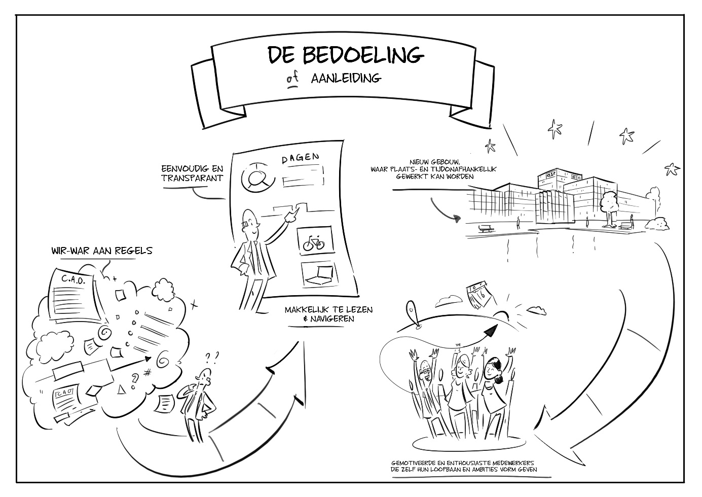

a.s.r. is voortdurend in beweging Ook de relatie tussen a.s.r. als werkgever en jou als medewerker verandert aan de hand van nieuwe inzichten. Er komt steeds meer nadruk op jouw eigen verantwoordelijkheid.

Uitgangspunt van De Andere Cao, is net zoals bij Het Andere Plan, dat medewerkers zelf meer verantwoordelijkheid kunnen nemen. Wij willen met De Andere Cao bereiken dat goed gemotiveerde, vitale en enthousiaste medewerkers zelf hun loopbaan en ambities vormgeven. Wij denken dat dit alleen een succes kan worden door te investeren in medewerkers. Investeren door middel van opleiding en ontwikkeling, het werken aan vitaliteit, het vergroten van mobiliteit binnen a.s.r. en het vergroten van kansen op de arbeidsmarkt met programma's als In Beweging.

Een cao die uitgaat van keuzevrijheid voor individuele medewerkers. Waarin ingezet wordt op een volwassen relatie die gebaseerd is op meer gelijkwaardigheid. Waarin medewerkers serieus genomen worden en met leidinggevenden in gesprek zijn over thema's als beoordeling, loopbaankeuze, ontwikkeling en opleiding. En ook over werk-privé balans en werkgeluk.

Een cao, die net als de polissen van a.s.r., geen kleine lettertjes meer heeft maar begrijpelijk is, en van toepassing is op iedereen individueel en op alle verschillende groepen medewerkers bij a.s.r. Waarbij solidariteit belangrijker is dan eigen voordeel.

Inhoudsopgave

[Invullen]

Inleiding

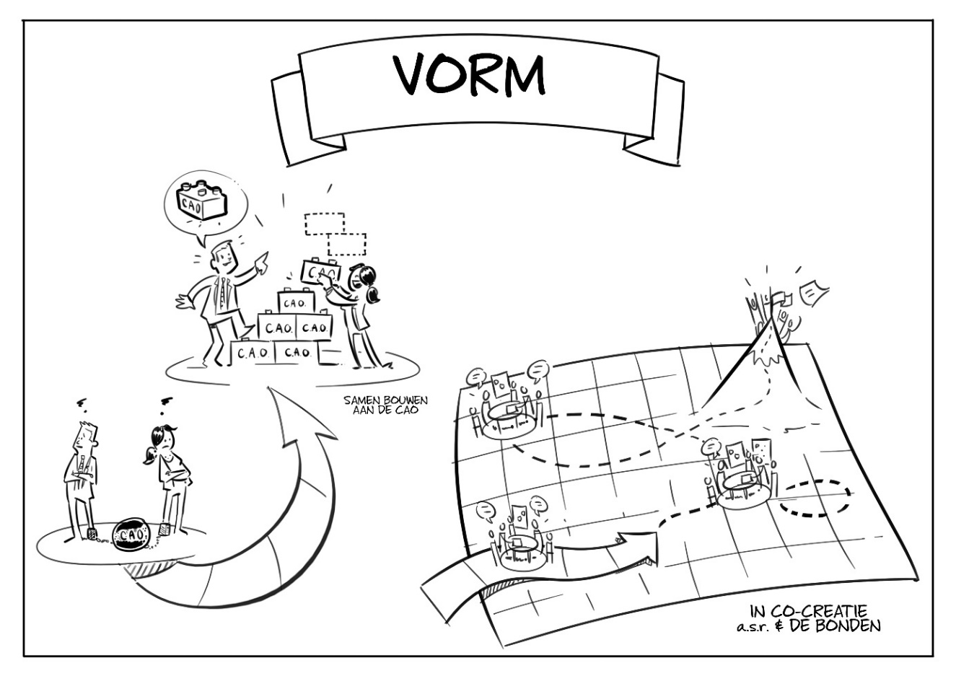

De Andere Cao is de eigen cao voor a.s.r. Een cao die tot stand is gekomen in co-creatie tussen a.s.r. en de vakorganisaties, waarbij we op constructieve wijze hebben gewerkt aan regelingen en afspraken over de ontwikkeling van medewerkers, over gedrag en leiderschap, over beoordelen en belonen, en over mobiliteit en tijd. Ook zijn er in deze cao afspraken over vitaliteit gemaakt. Niet geredeneerd vanuit bestaande kaders, maar gericht op de toekomst.

De Andere Cao is nieuw en eigentijds, sluit aan bij veranderingen op de arbeidsmarkt en de veranderende behoefte van de medewerker, en heeft veel aandacht voor duurzame inzetbaarheid, de werk-privébalans en vitaliteit. Ook sluit de cao aan bij Het Andere Plan, het eigen sociaal plan van a.s.r. De Andere Cao is begrijpelijk, streeft naar minder regels, is toekomstbestendig en vormt een fundament voor iedereen die bij a.s.r. werkt of wil komen werken. Juist vanuit de gedachte dat De Andere Cao het verhaal van a.s.r. uitdraagt, bindt De Andere Cao ook de Raad van Bestuur en hoger en senior management op onderdelen. Daarbij hebben we de volgende uitgangspunten geformuleerd. Ze zijn de ruggengraat van De Andere Cao.

De Andere Cao
- Is herkenbaar voor iedereen en vormt de basis voor alle type werkenden binnen a.s.r.
- Stimuleert een volwassen arbeidsrelatie
- Stimuleert de eigen regie van de medewerker
- Vergroot de arbeidsmarktwaarde van medewerkers
- Biedt keuzevrijheid als mogelijkheid, niet als verplichting
- Gaat uit van vertrouwen (niet van controle)
- Draagt bij aan een duurzaam en toekomstbestendig a.s.r.
- Respecteert de solidariteit met en tussen werknemers

Naar aanleiding van een proces waarbij OR en alle medewerkers van a.s.r. zijn betrokken, is gekozen voor een indeling in clusters.
- Cluster Cultuur
- Cluster Ontwikkeling
- Cluster Tijd
- Cluster Vitaliteit
- Cluster Mobiliteit

Hoofdstuk 1 Algemeen

Inleiding
In dit hoofdstuk lees je een aantal algemene afspraken die we in het kader van De Andere Cao hebben gemaakt.

  - Looptijd van De Andere Cao
De Andere Cao heeft een looptijd van 24 maanden, van 1 januari 2021 tot en met 31 december 2022.

  - Toepassing en werkingssfeer
Wat De Andere Cao voor jou precies betekent is afhankelijk van de relatie tussen jou en a.s.r. Hierover kun je hieronder meer lezen.

Binnen de werkingssfeer van De Andere Cao
De Andere Cao is op jou van toepassing als je in dienst bent van a.s.r. op basis van een arbeidsovereenkomst voor bepaalde of onbepaalde tijd en nog niet de AOW gerechtigde leeftijd hebt bereikt.

Toepassing van De Andere Cao
Als je tot een bepaalde doelgroep behoort, kunnen delen van De Andere Cao niet van toepassing zijn of juist wel. Of een bepaling voor iedereen of voor een bepaalde doelgroep geldt geven we in de bepalingen aan.

Buiten de werkingssfeer van De Andere Cao
De Andere Cao bevat niet alleen arbeidsvoorwaarden. Het is een document dat inzicht geeft in hoe we binnen a.s.r. werken en wat we daarbij belangrijk vinden. De Andere Cao is daarom ook voor jou van belang als je werkzaam bent voor of bij a.s.r. anders dan op basis van een arbeidsovereenkomst voor bepaalde of onbepaalde tijd of als je de AOW-gerechtigde leeftijd al hebt bereikt.

1.3 Opzegtermijn
a.s.r. en jij kunnen allebei je arbeidsovereenkomst schriftelijk opzeggen, tegen het einde van een kalendermaand. Daarvoor geldt de wettelijke opzegtermijn, tenzij in jouw individuele arbeidsovereenkomst een andere opzegtermijn staat. Met jou kan schriftelijk een langere opzegtermijn worden overeengekomen (van ten hoogste zes maanden). Voor a.s.r. geldt in dat geval diezelfde termijn, met dien verstande dat a.s.r. bij arbeidsovereenkomsten van vijf jaar of langer ten minste de opzegtermijn hanteert die de wet daarvoor aangeeft.
1.4 Uitkering bij overlijden
Als je komt te overlijden betaalt a.s.r. een uitkering ineens ter hoogte van driemaal jouw vaste bruto maandsalaris, inclusief vakantietoeslag en 13de maand, aan je partner, met wie je niet duurzaam gescheiden leeft of wanneer je die niet had, je minderjarige wettige of natuurlijke kinderen.
Het bedrag wordt zoveel als mogelijk netto verstrekt, zonder dat dit kostenverhogend werkt voor a.s.r. In dit bedrag is de verplichting op grond van artikel 7: 674 Burgerlijk Wetboek en eventuele andere wettelijke bepalingen in het kader van ziekte en arbeidsongeschiktheidsverzekeringen inbegrepen.
1.5 Fiscale aspecten
De betalingen door a.s.r. in het kader van De Andere Cao worden gedaan onder de voorwaarde dat deze fiscaal toelaatbaar zijn.
1.6 Uitruil vakbondscontributie
Je kunt jaarlijks een bruto looncomponent uitruilen voor een netto vergoeding van de vakbondscontributie.
Voorwaarden voor uitruil
- De uitruil van loon wordt afzonderlijk, schriftelijk met je vastgelegd.
- Om gebruik te kunnen maken van de uitruil stuur je a.s.r. een betaalbewijs van de vakbondscontributie.

1.7 Overleg
Gedurende de looptijd van De Andere Cao hebben we in ieder geval elk kwartaal een overleg. Tijdens dit overleg informeert a.s.r. de vakorganisaties over belangrijke reorganisaties, werkgelegenheidsontwikkelingen en werkdruk. Als zich ingrijpende veranderingen voordoen, die effect hebben op de inhoud van De Andere Cao kunnen we tussentijds herzieningen voorstellen.

1.8 Werkgeversbijdrage
a.s.r. betaalt de vakorganisaties in 2021 en 2022 een jaarlijkse werkgeversbijdrage van €50.000,- per vakorganisatie. Voor de daaropvolgende periode maken we een andere afspraak. Daarnaast faciliteert a.s.r. het gesprek tussen medewerkers en vakorganisaties in een nader te bepalen maand van de vakbond.

1.9 Gelijke kansen voor flexwerkers
- a.s.r. besteedt meer aandacht aan het ‘vergroten van de arbeidsmarktwaarde’ voor flexkrachten, met een focus op uitzendkrachten. Dit doen we door het inzetten van gerichte opleidingstrajecten en het bieden van gelijke kansen bij instroom op vaste functies.
- a.s.r. neemt goed opdrachtgeverschap (gericht op arbeidsvoorwaarden en ontwikkeling) voor uitzendbureaus/ detacheerbedrijven mee in het selectietraject van deze bureaus.
- a.s.r. staat ook voor goed opdrachtgeverschap bij de inkoop van facilitaire diensten en nemen dit ook mee in de selectiecriteria.

We bespreken de vergewisbepaling voor uitzendkrachten in de overleggen over de volgende cao.

1.10 Klacht over de toepassing van De Andere Cao
Als je van mening bent dat De Andere Cao niet juist op jou is toegepast, kan je gebruik maken van de Regeling algemene klachtrechtprocedure. Deze kun je vinden op Infonet.

1.11 Hardheidsclausule
Indien een strikte toepassing van De Andere Cao voor jou tot een situatie leidt, waardoor je onevenredig in je belangen wordt getroffen, kan a.s.r. in positieve zin afwijken. Je kan hiertoe een schriftelijk verzoek indienen bij de Directeur Human Resources van a.s.r.
Hoofdstuk 2 Cluster Cultuur

Inleiding

Dit is ‘Het verhaal van a.s.r.’

Het bestaansrecht van a.s.r. is mensen helpen. Als we dat goed doen, hebben we een gezonde toekomst. We helpen klanten bij het samen delen van risico’s en het samen opbouwen van vermogen voor later. We zijn pas tevreden als de klant vindt dat hij goed is geholpen door a.s.r. en als de financieel adviseur vindt dat a.s.r. de juiste service biedt en goede producten en diensten.
De samenleving verwacht een nuttige verzekeraar die verantwoordelijk omgaat met de hem toevertrouwde middelen en de omgeving waarin hij werkt. Zo’n verzekeraar zijn wij. De komende jaren willen wij ons verder ontwikkelen tot een bedrijf waarin klanten ons bestaansrecht ‘Helpen door te doen’ steeds beter gaan herkennen. Wij geloven dat klanten dit ervaren door de positieve beleving die ze bij ons bedrijf hebben, in al zijn facetten. We zijn inlevend als het gaat om het begrijpen van wat klanten nodig hebben en leveren dat op een duidelijke en transparante manier. Het leveren van service beschouwen we als vanzelfsprekend. We doen dat vanuit ons vakmanschap. Daarmee vervullen we de klantbehoefte om samen risico’s te delen en samen vermogen op te bouwen voor later. We voelen de verantwoordelijkheid om dit duurzaam te doen. Vanuit onze eigen overtuiging en de overtuiging dat in de nabije toekomst consumenten alleen nog zaken willen doen met bedrijven die duurzaam zijn. Klanten kiezen bewust voor ons en blijven lang bij ons.
We schatten risico’s goed in en zijn financieel solide waardoor onze aandeelhouders een duurzaam en attractief rendement krijgen.
Onze klanten ervaren dat processen goed op orde zijn en ingericht volgens een logische klantreis: geen verspilling in het proces. Het beheersen van onze kosten is een belangrijke voorwaarde om te kunnen concurreren. De hele organisatie is doordrongen van de noodzaak tot kostenbewustzijn. Dat is een integraal onderdeel van de cultuur van a.s.r. geworden en ingebed in de dagelijkse bedrijfsvoering.

Wij
We doen ons werk vanuit onze kernwaarden. Die bepalen onze basishouding en zijn het kompas voor ons gedrag.

Deze kernwaarden zijn:
- Ik ben hulpvaardig
Dat betekent dat ik benaderbaar ben en luister met aandacht. Dat ik vervolgens oplossingsgericht help vanuit mijn vakkennis, ervaring en inzet.
- Ik denk vooruit
Dat betekent dat ik me inleef en vooruit denk om klanten, adviseurs en collega’s proactief te helpen.
- Ik handel doortastend
Dat betekent dat ik alert ben en scherp op de inhoud en het proces en kom met oplossingen. Dat ik afstem en doorga. En dat ik mijn afspraken nakom.

Bij dit alles is leiderschap belangrijk. Niet alleen van leidinggevenden, maar van iedereen. De manier waarop we binnen a.s.r. met elkaar omgaan past hier bij: we delen dilemma’s die we in de dagelijkse praktijk tegenkomen. Tegenstrijdige belangen, meningsverschillen, nieuwe vragen en fouten bespreken we open met elkaar. Hiërarchie mag hierbij geen rol spelen. Het uitgangspunt is daarbij dat we elkaar helpen en van elkaar leren en samen werken aan een oplossing. We geven elkaar daarbij ruimte voor dialoog en reflectie. We stellen vragen en luisteren, zonder meteen te oordelen. We geven en vragen duidelijke kaders van waaruit we werken en we leggen verantwoordelijkheden zo laag mogelijk in de organisatie. We doen. We zijn geen praatclub maar we ondernemen actie.

Plannen
Om ons doel te bereiken, gaan we ook investeren in het verbeteren en verder digitaliseren van onze dienstverlening aan klanten. Bij schade willen we proactief innovatieve oplossingen bieden voor preventie en risicovraagstukken van onze klanten. Daarnaast leggen we focus op vakkundige afhandeling zodat we duurzaam goede premies kunnen bieden om risico’s af te dekken. a.s.r. past dit in al haar verzekeringsproducten toe. Om klanten in staat te stellen vermogen op te bouwen gaan we ons richten op het uitbouwen van onze (collectieve) vermogensbeheeroplossingen.

We kijken bij alles wat we doen hoe we dit zo duurzaam en efficiënt mogelijk kunnen doen. Naast autonome groei streven we naar groei door overname van kleine verzekeraars, distributiebedrijven en vermogensbeheerders.

De klant
Onze klanten ervaren dagelijks de goede service, het vakmanschap, onze positieve houding en maatschappelijke betrokkenheid. Onze klanten en onze omgeving ervaren dat we goed zijn in het verlenen van service, zeker als het er echt toe doet. Dat we beschikken over het vakmanschap dat nodig is voor een goede dienstverlening, zonder verspilling. Ze vinden ons nuchter, met een goede balans tussen bescheidenheid en trots. En bij alles wat we doen merken ze dat het maatschappelijk verantwoord is en of het een duurzaam karakter heeft.

Het resultaat
De klant kan erop vertrouwen dat a.s.r. het goed met hem voor heeft. Hij vindt dat a.s.r. hem goed heeft geholpen, meedenkt, behulpzaam is, vakkundig en doortastend. De klant zal ook voor andere verzekeringen voor a.s.r. kiezen. En de financieel adviseurs ervaren dat bij a.s.r. vakmensen werken waar ze de juiste premie krijgen voor de risico’s. Ze zijn ervan overtuigd dat a.s.r. meedenkt over preventie, financieel solide is en goed helpt om vermogen voor later op te bouwen. Dit alles doen we om onze ambitie waar te maken: de meest succesvolle en winstgevende verzekeraar van Nederland worden.

De uitgangspunten van De Andere Cao zijn in lijn met dit verhaal. De Andere Cao is herkenbaar voor iedereen en de basis voor alle type werkenden binnen a.s.r. Wij stimuleren met De Andere Cao een volwassen arbeidsrelatie en jouw eigen regie. Dit wordt ook gefaciliteerd en ondersteund door a.s.r. Ook jouw leidinggevende heeft daarbij een grote rol.

2.1 Het Andere Gesprek
Om invulling te geven aan deze uitgangspunten is het van groot belang dat jij en a.s.r. doorlopend in gesprek zijn. Wij noemen dit Het Andere Gesprek. Bij alle aspecten die je arbeidsovereenkomst raken, speelt Het Andere Gesprek een rol. Dit is het watermerk van De Andere Cao. a.s.r. faciliteert jou, je leidinggevende en collega’s bij het vormgeven van dit gesprek met bijvoorbeeld informatie, opleidingen en trainingen.

Soms is je leidinggevende je gesprekspartner, een andere keer is dat je directe collega of een collega van een andere afdeling.
De basis voor Het Andere Gesprek zijn de vier D’s van Leiderschap uit ‘Het verhaal van a.s.r.’
- Dilemma’s bespreken
- Dialoog voeren
- Duidelijke kaders geven en vragen
- Doen
De normen en waarden van a.s.r., zoals ook beschreven in de a.s.r. Gedragscode zijn daarbij richtinggevend. Alle mensen die bij en voor a.s.r. werken, committeren zich hier aan door het afleggen van de Eed of Belofte.

2.2 Anders beoordelen: Evalueren
Voor het stimuleren van een volwassen arbeidsrelatie en eigen regie is feedback een belangrijk instrument. Het Andere Gesprek is een doorlopende evaluatie. Eigen initiatief en verantwoordelijkheid staan centraal, gefaciliteerd en ondersteund door a.s.r. Je kunt daarbij denken aan een 360-graden evaluatie.
Het doel van evalueren is sturen op resultaat en gedrag. Zonder een van tevoren vastgelegd cyclisch proces, maak je afspraken over de door jou te leveren resultaten en over de manier waarop je ze gaat behalen. In Het Andere Gesprek komen deze afspraken doorlopend aan de orde en worden ze nader ingevuld en als dat nodig is bijgesteld.
Jouw rol
- Je toont eigenaarschap over je eigen ontwikkeling en stemt doorlopend je ontwikkelbehoefte en -doelstellingen af met je leidinggevende. Jullie kijken daarbij naar je ontwikkelpunten en talenten en vertalen deze in doelstellingen en afspraken over ontwikkeling.
- Gedurende het jaar kun je actief feedback opvragen bij collega’s en leidinggevende(n).
- Je deelt je eigen beeld over je functioneren met je leidinggevende. Daarbij kun je bijvoorbeeld gebruik maken van ontvangen feedback.

De rol van je leidinggevende
- Je leidinggevende coacht en faciliteert en stimuleert je ontwikkeling.
- Je leidinggevende daagt je uit om het beste uit jezelf te halen.
- Je leidinggevende geeft je periodiek input over je functioneren.
- Wanneer je functioneren achterblijft, coacht je leidinggevende je naar het gewenste niveau en intensiveert de gesprekken hierover.

Middelen voor evalueren
Jij en je leidinggevende kunnen gebruik maken van bijvoorbeeld opleidingen, trainingen, e-learning, workshops, feedbackformulieren en 360-graden feedback tools.

Hoofdstuk 3 Cluster Ontwikkeling

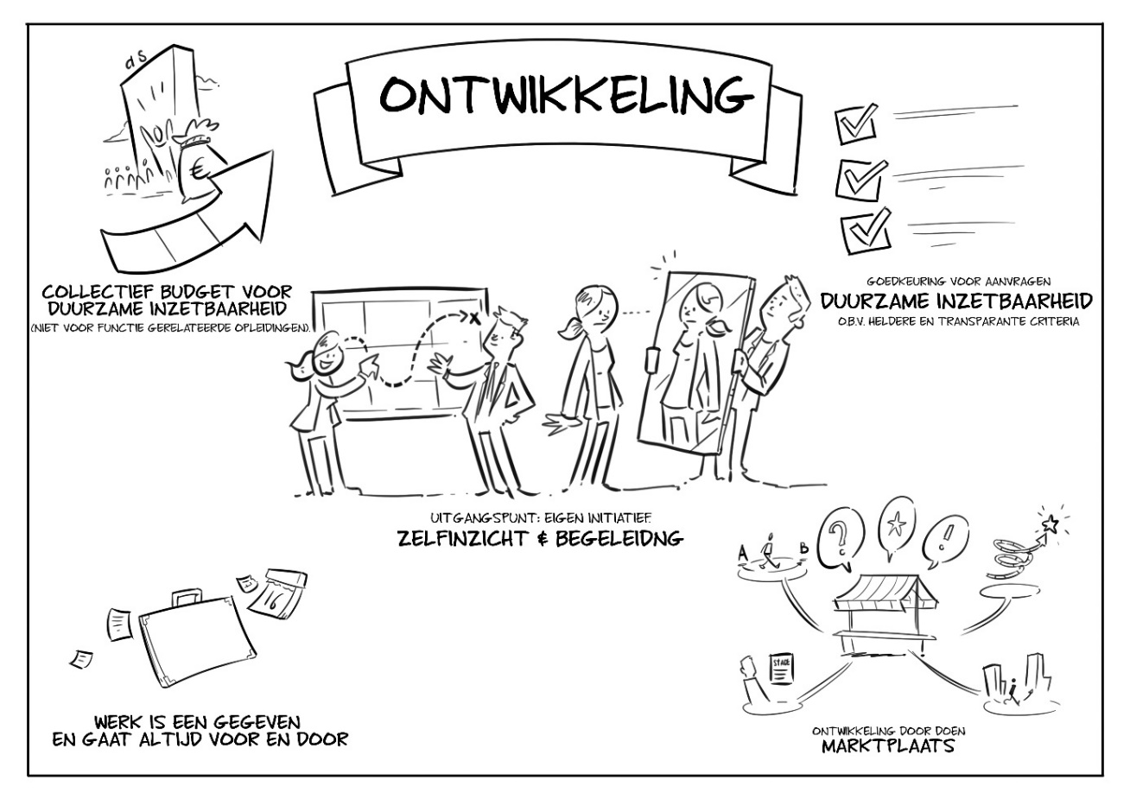

Inleiding
Onze arbeidsmarkt is in beweging: flexibilisering en inzet van nieuwe technologieën vragen veel van het aanpassingsvermogen van organisaties en medewerkers. Om goed mee te kunnen blijven doen is het belangrijk dat zowel organisaties als medewerkers samen investeren in ontwikkeling, motivatie, betrokkenheid en gezondheid. a.s.r. past haar aanbod hierop aan.

Jij bent primair zelf verantwoordelijk voor je eigen ontwikkeling. We verwachten dat je aan opleidingen en trainingen deelneemt en zelf initiatieven onderneemt en dat je je inzet om opleidingen en trainingen met succes af te ronden. Daarbij is werk een gegeven; het gaat altijd door en voor. Dat betekent dat jij met je leidinggevende en je team goede afspraken maakt over je tijdsbesteding.

Het management speelt ook een belangrijke rol bij ontwikkeling. a.s.r. spant zich in om het management in staat te stellen je te begeleiden en te stimuleren bij het bijhouden en verbreden van jouw kennis en vaardigheden en daarop te (laten) evalueren.

We maken onderscheid tussen functie-gerelateerde ontwikkeling en niet-functie-gerelateerde ontwikkeling (in het kader van duurzame inzetbaarheid) en een mengvorm (maatwerk ontwikkeling). Sommige opleidingen en trainingen zijn verplicht, geen enkele opleiding of training is vrijblijvend.
Als je je hebt opgegeven voor een opleiding(onderdeel) en je niet tijdig of zonder geldige reden afmeldt of gewoon niet komt opdagen, brengen we de kosten van de opleiding bij je in rekening. Dit geldt voor alle soorten opleiding en ontwikkeling. Hieronder is dit bij een aantal opleidingen specifieker ingevuld.

3.1 Functie-gerelateerde ontwikkeling
Het gaat om opleidingen en trainingen in het verlengde van je functie, waar zowel jij als a.s.r. baat bij hebben. Dit kan zijn op het gebied van kennis en/of vaardigheden. ​​​Sommige functie-gerelateerde opleidingen en trainingen zijn verplicht. Beide worden hieronder nader toegelicht.
​
3.1.1 Verplichte (functie-gerelateerde) ontwikkeling
Dit zijn kennis- en vaardigheidstrainingen, die je moet doen om je functie te kunnen (blijven) uitoefenen. Je hebt niet de keuze om deze opleiding niet te doen.
Uitgangspunten verplichte (functie-gerelateerde) ontwikkeling
- ​ a.s.r. vergoedt de volgende kosten
- Inschrijf-, les- en examengeld
- Reiskosten, deze kun je declareren
- Noodzakelijke verblijfkosten
- Verplichte boeken/materiaal
- Je hebt geen terugbetalingsverplichting.
- Je maakt afspraken met je leidinggevende over de tijd die je opleiding je gaat kosten (lesuren, examenvoorbereiding en andere opleidingsactiviteiten).

3.1.2 Niet verplichte (functie-gerelateerde) ontwikkeling
a.s.r. biedt functie-gerelateerde opleidingen en trainingen aan, die je in overleg met je leidinggevende kan volgen omdat ze bijdragen aan een goede functie-uitoefening. Het is voor je functie-uitoefening niet verplicht om deze te volgen.

Uitgangspunten niet verplichte (functie-gerelateerde) ontwikkeling
- ​a.s.r. vergoedt de volgende kosten
- Inschrijf-, les- en examengeld
- Reiskosten, deze kun je declareren
- Noodzakelijke verblijfkosten
- Verplichte boeken/materiaal
- Je maakt afspraken met je leidinggevende over de tijd die je opleiding je gaat kosten (lesuren, examenvoorbereiding en andere opleidingsactiviteiten).
- Terugbetalingsregeling: als je de opleiding staakt of uit dienst gaat binnen drie jaar na het beëindigen van de opleiding geldt de volgende terugbetalingsregeling.
- Als je met je opleiding wil stoppen bespreek je dat zo snel mogelijk met je leidinggevende. a.s.r. brengt de gemaakte kosten voor de opleiding volledig bij jou in rekening.
- Als je dienstverband eindigt brengt a.s.r. een percentage van de voor je opleiding gemaakte kosten als volgt bij jou in rekening.
- Ga je uit dienst tijdens je opleiding of binnen 1 jaar na het afronden van je opleiding: 100%
- Ga je uit dienst binnen 2 jaar na het afronden van je opleiding: 50%
- Ga je uit dienst binnen 3 jaar na het afronden van je opleiding: 25%
Dit is niet van toepassing wanneer je jouw baan verliest door een reorganisatie of wanneer a.s.r. je arbeidsovereenkomst niet verlengt.

3.2 Niet-functie-gerelateerde ontwikkeling: duurzame inzetbaarheid
Wij vinden duurzame inzetbaarheid van medewerkers belangrijk. Om lang en goed deel uit te kunnen blijven maken van de arbeidsmarkt (duurzame inzetbaarheid) is het belangrijk dat je beschikt over een goede motivatie en de juiste vaardigheden en opleidingen. a.s.r. biedt jou mogelijkheden zodat jij jezelf kunt ontwikkelen om zo jouw kansen op de arbeidsmarkt te vergroten, zowel binnen als buiten a.s.r.
a.s.r. stelt gedurende de looptijd van De Andere Cao een collectief budget ter beschikking voor deze opleidingen, ontwikkeltrajecten en faciliteiten in het kader van duurzame inzetbaarheid. De hoogte van dit budget is gelijk aan het bedrag dat uit de Cao voor het Verzekeringsbedrijf (2017) voortvloeit.

Daarvoor biedt a.s.r verschillende vormen van niet-functie-gerelateerde ontwikkeling in het kader van duurzame inzetbaarheid aan.
- Development programma’s
- Individuele ontwikkeling
- Aanvullende activiteiten

Deze vormen worden hieronder nader toegelicht.

3.2.1 Development programma’s
a.s.r ontwikkelt verschillende development programma's, die inspelen op de verschillende behoefte(n) van de groepen deelnemers. Ieder programma sluit aan bij de doelstellingen van a.s.r. en heeft als doel om het maximale uit de talenten te halen en zo de deelnemers breder inzetbaar te maken en de organisatie verder te brengen.

​Uitgangspunten Development programma’s
- ​a.s.r. vergoedt de kosten van het standaard aanbod van het development programma.
- Je hebt geen terugbetalingsverplichting als je uit dienst gaat.
- Je kunt je tot 5 werkdagen voor de aanvang afmelden voor een bijeenkomst. Als je je na die tijd zonder geldige reden afmeldt of niet komt, brengt a.s.r. de kosten voor deelname bij jou in rekening.
- Je maakt afspraken met je leidinggevende over de tijd die je opleiding kost.

3.2.2 Individuele Ontwikkeling
​Dit zijn opleidingen en trainingen, waarmee je je kansen op de in- of externe arbeidsmarkt vergroot.
Je kan een aanvraag doen voor een opleiding in het kader van duurzame inzetbaarheid bij HR.
HR beoordeelt of de aanvraag passend is, vraagt eventueel advies aan je leidinggevende en geeft wel of geen toestemming. ​​De criteria die daarbij worden gebruikt geven invulling aan het volgende:
- De opleiding draagt bij aan jouw duurzame inzetbaarheid
- De opleiding draagt bij aan jouw arbeidsmarktwaarde
- De kosten van de opleiding staan in verhouding tot het verwachte resultaat

Uitgangspunten Individuele Ontwikkeling
- ​a.s.r. vergoedt de volgende kosten
- Inschrijf-, les- en examengeld
- Reiskosten, deze kun je declareren
- Noodzakelijke verblijfkosten
- Verplichte boeken/materiaal
- Je maakt afspraken met je leidinggevende over de tijd die je opleiding je gaat kosten (lesuren, examenvoorbereiding en andere opleidingsactiviteiten).
- Terugbetalingsregeling: als je voortijdig met je opleiding wil stoppen bespreek je dat zo snel mogelijk met HR. a.s.r. brengt de gemaakte kosten voor de opleiding volledig bij jou in rekening.
3.2.3. Financieel inzicht
Ben je 60 jaar of ouder dan kan je via In Beweging in het kader van Duurzame Inzetbaarheid telefonisch een persoonlijk financieel inzicht gesprek krijgen van een externe partij. Zo krijgt je een 100% objectief beeld van je persoonlijke financiële situatie. Dit inzicht kan je helpen in het maken van keuzes voor de toekomst.
3.2.4 Aanvullende Duurzame Inzetbaarheids-activiteiten
Naast opleidingen, trainingen en programma’s organiseert a.s.r. activiteiten in het kader van duurzame inzetbaarheid. Je kunt je tot 5 werkdagen voor de aanvang afmelden voor een bijeenkomst. Als je je na die tijd zonder geldige reden afmeldt of niet komt, brengt a.s.r. de kosten voor deelname bij jou in rekening.

Ook stimuleert a.s.r. ontwikkelen door te doen. Daarbij kun je denken aan het faciliteren van ‘start ups’, in- en externe stages en uitwisseling met andere bedrijven.

3.3 Maatwerk Ontwikkeling
Als je een opleiding of training wil doen die zowel functie-gerelateerde als duurzame inzetbaarheids- elementen heeft, kun je in overleg met HR en je leidinggevende hierover maatwerkafspraken maken.

Uitgangspunten Maatwerk Ontwikkeling
- ​Je maak afspraken over de volgende kosten
- Inschrijf-, les- en examengeld
- Reiskosten, deze kun je declareren
- Noodzakelijke verblijfkosten
- Verplichte boeken/materiaal
- Je maakt afspraken met je leidinggevende over de tijd die je opleiding je gaat kosten (lesuren, examenvoorbereiding en andere opleidingsactiviteiten).
- Terugbetalingsregeling: als je de opleiding staakt of uit dienst gaat binnen drie jaar na het beëindigen van de opleiding geldt de volgende terugbetalingsregeling.
- Als je met je opleiding wil stoppen bespreek je dat zo snel mogelijk met je leidinggevende en HR. a.s.r. brengt de gemaakte kosten voor de opleiding volledig bij jou in rekening.
- Als je dienstverband eindigt, anders dan als gevolg van een reorganisatie, brengt a.s.r. een percentage van de voor je opleiding gemaakte kosten als volgt bij jou in rekening.
- Ga je uit dienst tijdens je opleiding of binnen 1 jaar na het afronden van je opleiding: 100%
- Ga je uit dienst binnen 2 jaar na het afronden van je opleiding: 50%
- Ga je uit dienst binnen 3 jaar na het afronden van je opleiding: 25%

3.4 Ontwikkelplan
a.s.r. stimuleert je om een ontwikkelplan op te stellen dat is gericht op maatwerk en reële functie-eisen en dat aansluit op je individuele scholingsbehoefte. Daarbij kun je denken aan het volgende.
- Kennis
- Vaardigheden
- Gedrag
- Duurzame inzetbaarheid
- Management development

Hoofdstuk 4 Cluster Tijd

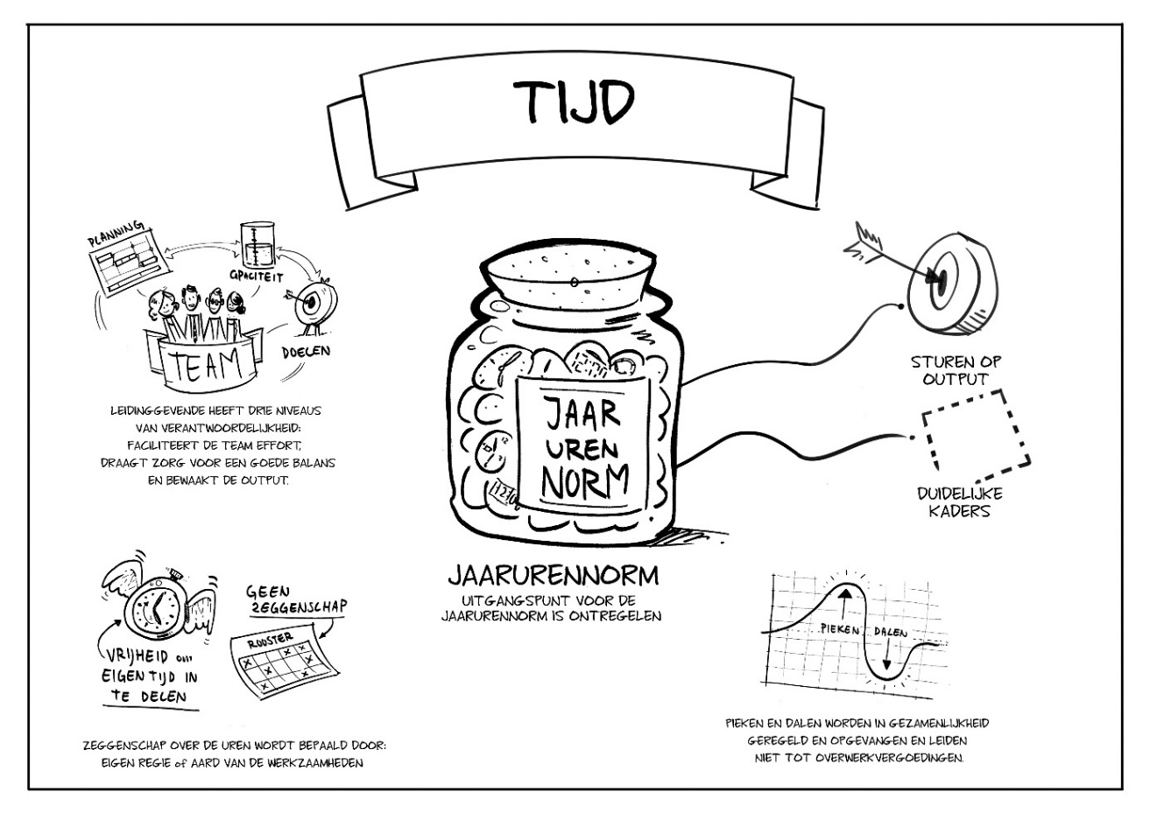

Inleiding
Je krijgt bij a.s.r. veel ruimte om je eigen arbeidsduur te bepalen en je werktijden en werkplek te kiezen. Hierdoor kun je een optimale balans creëren tussen werk en privé. Daar hoort een volwassen arbeidsrelatie bij waar ruimte is voor eigen regie en verantwoordelijkheid. We verwachten van je dat je dit op een verstandige en volwassen manier invult, zodat je je werk optimaal en efficiënt kunt doen en dat je daarbij twee belangrijke uitgangspunten hanteert: Het belang van de klant staat voorop en we houden rekening met elkaar.

Hier beschrijven we de algemene kaders ten aanzien van arbeidsduur, vakantie en verlof. We gaan uit van een jaarurennorm en ruime tijdskaders waarbinnen je je werk zou moeten kunnen doen. Via tijd en plaats onafhankelijk werken, plan je – in goed overleg met je leidinggevende en je collega’s – je werktijd en je privétijd. Het registreren van vakantie en verlof wordt gefaciliteerd, maar is niet verplicht.

Soms is het niet mogelijk je werk volledig binnen de gestelde tijdskaders te doen. Ook is het in sommige functies (tijdelijk) niet mogelijk om tijd en/of plaats onafhankelijk te werken. Hiervoor hebben we aanvullende afspraken gemaakt.

4.1 Tijd en plaats onafhankelijk werken: TPOW
We werken zoveel mogelijk tijd en plaats onafhankelijk (TPOW). Met ‘tijd onafhankelijk werken’ wordt bedoeld dat je binnen de gestelde kaders zelf je werktijden bepaalt. Met ‘plaats onafhankelijk werken’ wordt bedoeld dat je bij de uitvoering van je werkzaamheden niet beperkt bent tot kantoor. Ook na de COVID pandemie verwachten we meer dan voorheen thuis te gaan werken. Maar je kunt ook werken vanaf een andere locatie, bijvoorbeeld bij een klant, onderweg, of op een andere externe werkplek, als de situatie dat toelaat.
TPOW biedt veel voordelen. Doordat je - binnen kaders - zelf je werkplek en werktijden kunt bepalen, kun je je werk effectiever en efficiënter uitvoeren. Je kunt beter inspelen op de wensen van je (interne) klant en een betere balans creëren tussen werk en privé.

Hoe jij invulling kunt geven aan TPOW, is afhankelijk van de aard van je werkzaamheden, de samenstelling van je team en de kaders die door je leidinggevende zijn gesteld. Je leidinggevende stuurt meer op output en resultaat en minder op aanwezigheid.

Uitgangspunten TPOW
- TPOW is een faciliteit.
- Je leidinggevende maakt de kaders kenbaar waarbinnen TPOW binnen jouw team/afdeling mogelijk is, waarbij de klant centraal staat.
- Jij en je leidinggevende zijn flexibel in de invulling van TPOW.
  - Je stemt je invulling in overleg met je leidinggevende af.
  - Je leidinggevende kan na overleg met jou de gemaakte afspraken (kaders) wijzigen.
- Als je buiten kantoor of buitenshuis werkt, zorg je ook voor een veilige en gezonde werkplek die voldoet aan de Arbo voorschriften. Als je vanuit huis werkt, zijn we hiervoor samen verantwoordelijk. Dit wordt nader uitgewerkt in cluster Vitaliteit.
- Ook als je buiten kantoor werkt ga je zorgvuldig om met bedrijfsinformatie en bedrijfsmiddelen.

4.2 Arbeidsduur: jaarurennorm
Je arbeidsduur drukken we uit in een jaarurennorm. Je jaarurennorm is onderdeel van de afspraken in je arbeidsovereenkomst. De invulling van je jaarurennorm bepaal je samen met je leidinggevende op basis van de werkzaamheden en werkafspraken binnen je team of afdeling. Natuurlijk houden we ons daarbij aan de Arbeidstijdenwet.

Uitgangspunten jaarurennorm
- Je geeft in overleg met je leidinggevende invulling aan je jaarurennorm op basis van de werkzaamheden en werkafspraken binnen je team of afdeling.
- We gaan ervan uit dat je maandelijks gemiddeld evenveel uren werkt als je jaarurennorm gedeeld door 12. We noemen dit je gemiddelde maandurennorm.
- De standaard jaarurennorm is 1976 (fulltime).

4.3 Tijdskaders
De tijdskaders geven de tijd aan waarop het steeds meer gebruikelijk is dat er wordt gewerkt binnen a.s.r. We hanteren de volgende tijdskaders.
- Op maandag tot en met vrijdag tussen 07.00 uur en 21.00 uur
- Op zaterdag tussen 8.00 uur en 17.00 uur
Op de momenten dat je volgens afspraak met je leidinggevende en collega’s niet werkt, heb je het recht om onbereikbaar te zijn.

4.4 Vakantie
Een goede werk-privé balans is erg belangrijk. Door vakantie op te nemen kun je loskomen van je werk en nieuwe energie opdoen. Je blijft hierdoor vitaler en duurzamer inzetbaar. Jaarlijks bouw je vakantie-uren op. Hoeveel is afhankelijk van je jaarurennorm, maar maximaal 200 uur per jaar. Je neemt vakantie op in overleg met je leidinggevende en je collega’s. Je mag je vakantie-uren registreren, het wordt gefaciliteerd, maar dit is niet verplicht.

Opbouw vakantie
- Je bouwt per kalenderjaar maximaal 200 uur vakantie op (standaard jaarurennorm 1976).
- Is je jaarurennorm lager dan 1976 of treed je gedurende het jaar in of uit dienst, dan bouw je naar rato vakantie-uren op.
- Is je jaarurennorm hoger dan 1976, dan bouw je niet meer vakantie-uren op dan 200.

Opnemen vakantie
- Je neemt je vakantie zoveel mogelijk op in het jaar van opbouw.
- Je neemt je vakantie op in overleg met je leidinggevende, rekening houdend met je team/collega’s.
- Je kunt de opname van je vakantie vastleggen via het systeem van HR. Dat is aan jou en je leidinggevende. Kies je niet voor het vastleggen van je vakantie via dit systeem, dan word je geacht je vakantie aan het einde van het kalenderjaar te hebben opgenomen.

Uitbetalen vakantie
- Je kan vakantie-uren alleen uitbetaald krijgen als je uit dienst gaat.
- Je vakantie-uren worden uitbetaald tegen je uurloon op het moment van uitbetaling, inclusief vakantietoeslag en 13de maand.

Vakantie kopen in 2021 en 2022
- Als je een functie verricht in schaal 1 tot en met 12, kun je in 2021 en 2022 op basis van een jaarurennorm van 1976 maximaal 80 uur extra vakantie kopen. Is je jaarurennorm lager, dan kun je naar rato extra vakantie-uren bijkopen. Als je jaarurennorm hoger is dan 1976 kun je maximaal 80 uur extra vakantie kopen.
- Je kunt vakantie-uren kopen tegen je uurloon op dat moment, inclusief vakantietoeslag en 13de maand.

4.5 Bijzondere vormen van verlof
In bepaalde gevallen kun je een beroep doen op bijzondere vormen van verlof. In aanvulling op wat in de wet is geregeld met betrekking tot bijzonder verlof, geldt voor a.s.r. het volgende.
- Calamiteitenverlof
- Je neemt de helft van de opgenomen uren op als vakantie.
- Kortdurend zorgverlof
- Je salaris wordt volledig doorbetaald gedurende dit verlof.
- Langdurend zorgverlof
- Je kan maximaal zes maanden per jaar langdurend zorgverlof opnemen. Binnen deze zes maanden blijf je gemiddeld 20 uur per week werken, tenzij je daarover met je leidinggevende andere afspraken maakt.
- Je pensioenopbouw loopt door.
- Ouderschapsverlof
- Je houdt aanspraak op je functie en jaarurennorm.
- Je houdt aanspraak op personeelsregelingen op basis van je jaarurennorm.
- Je pensioenopbouw loopt door.
- Zwangerschaps- en bevallingsverlof, pleegzorg- en adoptieverlof
- Je salaris wordt volledig doorbetaald gedurende dit verlof.
- Geboorteverlof voor partners
- Je salaris wordt volledig doorbetaald tijdens het aanvullend geboorteverlof.
- Buitengewoon verlof
In de volgende gevallen wordt je salaris volledig doorbetaald.
- Overlijden van je partner, inwonend kind zonder partner: 2 weken
- Overlijden van je (schoon)ouders, kind (niet inwonend, zonder partner): 1 dag
- Begrafenis of crematie van je (schoon)ouders, kind (niet inwonend, zonder partner): 1 dag
- Voor het regelen van de begrafenis of crematie van je (schoon)ouders, kind (niet inwonend, zonder partner): maximaal 5 dagen.
- Voor het bijwonen van vergaderingen van de Vakorganisaties indien je deel uitmaakt van besturende colleges of afgevaardigde bent: maximaal 10 dagen per kalenderjaar
- Voor het bijwonen van cursussen van de Vakorganisaties: maximaal 6 dagen per kalenderjaar
- Voor het doen van vrijwilligerswerk georganiseerd door a.s.r. Foundation: 1 dag
- Er kunnen zich in jouw individuele situatie bijzondere omstandigheden voordoen, waar de hierboven genoemde (wettelijke) regelingen niet in voorzien of niet voldoende zijn. Je kunt dan in Het Andere Gesprek met je leidinggevende afspreken of en zo ja, hoeveel ((on)betaald) verlof je nodig hebt.

4.6 Feestdagen
Op feestdagen wordt in principe niet gewerkt. Je hoeft daar geen vrije dagen voor op te nemen.
De volgende dagen gelden als feestdag.
- Nieuwjaardag
- Goede Vrijdag
Je kunt er voor kiezen Goede vrijdag te werken en in overleg met je leidinggevende in te zetten als Diversiteitsdag op een door jou gekozen ander moment. De uren die je dan op Goede vrijdag werkt, worden geacht binnen de Tijdskaders te vallen.
- Tweede Paasdag
- Hemelvaartsdag
- Tweede Pinksterdag
- Eerste Kerstdag
- Tweede Kerstdag
- Koningsdag
- 5 mei om de vijf jaar (gerekend vanaf 1995)

4.7 Sabbatical
a.s.r. biedt je de mogelijkheid om langere tijd verlof op te nemen. We noemen dit een sabbatical. Je salaris wordt gedeeltelijk doorbetaald en je pensioenopbouw loopt volledig door.

Uitgangspunten sabbatical
- Je bent 1 jaar of langer in dienst bij a.s.r.
- Je doet je aanvraag voor een sabbatical minimaal 3 maanden voordat je die wilt laten ingaan.
- Een sabbatical bestaat uit twee of uit drie hele kalendermaanden en is te combineren met andere vormen van verlof.
- Je kunt 1 keer in de 5 jaar een sabbatical opnemen.
- Gedurende je sabbatical wordt in totaal 120% van je salaris evenredig verdeeld over de duur van je sabbatical doorbetaald (60/60% dan wel 40/40/40%). Je overige arbeidsvoorwaarden worden in lijn daarmee aangepast voor die periode.
- Je stemt de periode waarin je een sabbatical wilt opnemen af met je leidinggevende.
- Je pensioenopbouw loopt door, evenals je nabestaandenpensioen en de regeling over premievrijstelling bij arbeidsongeschiktheid.
- Als je ziek wordt tijdens je sabbatical kunnen de afspraken in redelijkheid worden aangepast.
- Als je tijdens je sabbatical een nevenactiviteit wil uitoefenen, heb je hier voorafgaand schriftelijke toestemming van a.s.r. voor nodig.
- Een periode van onbetaald verlof kan gevolgen hebben voor toeslagen, uitkeringen en dergelijke die buiten de invloedssfeer van a.s.r. liggen. We raden je dan ook aan om je daarover goed te (laten) informeren voordat je een sabbatical opneemt.
4.7.1 Pilot voor medewerkers van 60 jaar en ouder
De opname van de sabbatical vindt standaard plaats voor een aaneengesloten periode. Gedurende de looptijd van De Andere Cao 2021-2022 kun je als je op het moment van het ingaan van de sabbatical 60 jaar of ouder bent, verzoeken om de sabbatical in verschillende periodes te verdelen. Dit kan bijvoorbeeld in losse dagen. Voor het overige gelden dezelfde uitgangspunten als voor de reguliere sabbatical (4.7). We evalueren deze pilot gedurende de looptijd van De Andere Cao 2021-2022.

4.8 Plus- en min-uren
Het kan zijn dat je in drukke periodes meer uren werkt dan je gemiddelde maandurennorm. Bij voorkeur compenseer je deze uren door in een periode dat het minder druk is, minder uren te werken. Je zet je eigen werktijden dan flexibel in. Je doet dit in overleg met je leidinggevende op basis van de werkzaamheden en werkafspraken binnen je team of afdeling. Je zorgt er op deze manier voor dat je werk-rust balans niet negatief wordt beïnvloed. Daarnaast kunnen op deze manier ook gemakkelijker pieken en dalen in de werkzaamheden worden opvangen.

Uren die je ten opzichte van je gemiddelde maandurennorm meer werkt per maand zijn plus-uren. Uren die je minder hebt gewerkt ten opzichte van je gemiddelde maandurennorm per maand zijn min-uren.

Uitgangspunten plus- en min-uren
- Je zet de plus-uren die je binnen een kalenderjaar maakt, in hetzelfde kalenderjaar in als min-uren (compenseren).
- Je legt de besteding van je jaarurennorm vast in plus- en min-uren in het systeem dat a.s.r. je hiervoor aanbiedt.
- Je stemt de vastlegging van je jaarurennorm in plus- en min-uren af met je leidinggevende.
- Als je de besteding van je jaarurennorm in plus- en min-uren niet hebt vastgelegd en/of je hebt de besteding van je jaarurennorm in plus- en min-uren niet met je leidinggevende afgestemd, word je geacht je jaarurennorm volledig te hebben gewerkt, zonder resterende plus-uren.
- a.s.r. faciliteert jou en je leidinggevende bij de vastlegging en besteding van je jaarurennorm. Zowel jij als je leidinggevende(n) krijgt de mogelijkheid om een training te volgen om je hierin wegwijs te maken. Daarbij wordt ook aandacht besteed aan hoe je om kunt gaan met werkdruk en het belang van rustperiodes, zoals vakanties.
- Het structureel overschrijden van je jaarurennorm (door het maken van plus-uren, zonder het compenseren met min-uren) is niet wenselijk. Het is een indicatie van structureel capaciteit tekort waar een structurele oplossing voor moet worden gevonden.
- Samen met je leidinggevende en je collega’s zorg je ervoor dat overbelasting wordt voorkomen.

Het kan voorkomen dat je, aan het einde van een kalenderjaar of als je tussentijds uit dienst gaat, je plus-uren niet volledig hebt kunnen compenseren met min-uren. Hieronder kun je lezen wanneer je deze uren dan uitbetaald krijgt en hoe.

Uitbetaling plus-uren
      - Als je aan alle onderstaande voorwaarden voldoet, worden je resterende plus-uren uitbetaald.
- Je verricht een functie in schaal 1 tot en met 10.
- Je hebt je plus en min-uren vastgelegd in het systeem dat a.s.r. je hiervoor aanbiedt.
- Je hebt met je leidinggevende de door jou vastgelegde plus- en min-uren afgestemd.
- Aan het einde van het kalender jaar blijkt uit de (periodieke) vastlegging van plus- en min-uren dat je Jaarurennorm is overschreden.
- Je plus-uren worden uitbetaald in januari volgend op het kalenderjaar waarin je de plus-uren hebt gemaakt.
      - Als je geen gelegenheid hebt gekregen je plus-uren tijdens het kalenderjaar te compenseren met min-uren, worden je resterende plus-uren uitbetaald tegen 150% van je bruto uurloon in december van het kalenderjaar, waarin ze zijn gemaakt.
      - Als je voldoende gelegenheid hebt gekregen om je plus-uren met min-uren te compenseren, maar hier geen gebruik van hebt gemaakt, worden je resterende plus-uren uitbetaald tegen 100% van je bruto uurloon in december van het kalenderjaar, waarin ze zijn gemaakt.
- Ook als je tijdens het lopende kalenderjaar uit dienst gaat en aan bovenstaande voorwaarden 1 tot en met 4 voldoet, worden je resterende plus-uren uitbetaald. Je krijgt deze uitbetaald tegen:
- 150% als je geen gelegenheid hebt gekregen je plus-uren tijdens het lopende kalenderjaar te compenseren met min-uren.
- 100% als je voldoende gelegenheid hebt gekregen om je plus-uren met min-uren te compenseren, maar na afstemming met je leidinggevende dat niet hebt gedaan.
- De basis voor de uitbetaling van je plus-uren is je bruto uurloon in december van het kalenderjaar, waarin ze zijn gemaakt. Bij tussentijdse uitdiensttreding is de basis voor de uitbetaling je bruto uurloon in de laatste maand van je dienstverband.

4.9 Oproep werkzaamheden
Voor sommige werkzaamheden is het nodig dat je in opdracht van je leidinggevende beschikbaar moet zijn om als dat nodig is te werken. Hiervoor worden oproep-roosters opgesteld en ingevuld. Deze roosters worden door jou, je collega’s en je leidinggevende ingevuld, waarbij je zoveel als mogelijk je eigen voorkeuren kan aangeven. Hierdoor krijg je zeggenschap over je eigen werkindeling. Deze zeggenschap is niet grenzeloos. Uiteraard geldt dat deze roosters volledig moeten worden ingevuld.

Oproep-uren
De uren dat je beschikbaar moet zijn, maar niet wordt opgeroepen om te werken noemen we oproep-uren.

Uitbetaling oproep-uren
      - Als je aan alle onderstaande voorwaarden voldoet, worden je oproep-uren uitbetaald.
- Je verricht een functie in schaal 1 tot en met 10.
- Je hebt je oproep-uren vastgelegd in het systeem dat a.s.r. je hiervoor aanbiedt.
- Je hebt de door jou vastgelegde oproep-uren met je leidinggevende afgestemd.
- Je declareert de door jouw vastgelegde en met je leidinggevende afgestemde Oproep-uren binnen twee maanden na de kalendermaand waarbinnen je ze hebt gemaakt.
      - Je ontvangt voor oproep-uren die je maakt binnen het tijdskader een bruto vergoeding per uur van
      - € 2,23 (tot 1 maart 2021)
      - € 2,28 (vanaf 1 maart 2021)
      - € 2,33 (vanaf 1 maart 2022)
      - Je ontvangt voor oproep-uren die je maakt buiten het tijdskader een bruto vergoeding per uur van
      - € 3,18 (tot 1 maart 2021)
      - € 3,25 (vanaf 1 maart 2021)
      - € 3,32 (vanaf 1 maart 2022)
      - Deze vergoeding voor oproep-uren wordt aangepast aan de structurele loonontwikkeling volgens De Andere Cao.

Opgeroepen-uren
De uren dat je leidinggevende je tijdens oproep-uren daadwerkelijk oproept om te werken, noemen we opgeroepen-uren.

Uitbetaling opgeroepen-uren
      - Als je aan alle onderstaande voorwaarden voldoet, worden je opgeroepen-uren uitbetaald.
- Je verricht een functie in schaal 1 tot en met 10.
- Je hebt je opgeroepen-uren vastgelegd in het systeem dat a.s.r. je hiervoor aanbiedt.
- Je hebt de door jou vastgelegde opgeroepen-uren met je leidinggevende afgestemd.
- Je declareert de door jou vastgelegde en met je leidinggevende afgestemde opgeroepen-uren binnen twee maanden na de kalendermaand waarbinnen je ze hebt gemaakt.
- Je opgeroepen-uren worden uitbetaald tegen:
- 100% als je ze hebt gemaakt binnen de tijdskaders.
- 150% als je ze hebt gemaakt buiten de tijdskaders op maandag tot en met zaterdag.
- 200% als je ze hebt gemaakt op zondag of een feestdag.
- De basis voor de uitbetaling van je opgeroepen-uren is het gemiddelde bruto uurloon van de maand, waarin ze zijn gemaakt.
- Je opgeroepen-uren worden uitbetaald in de maand volgend op de kalendermaand waarin je de opgeroepen-uren hebt gedeclareerd.

4.10 Werken in ploegen
Werk je in ploegen dan gelden daarvoor de afspraken uit artikel 3.5 (Ploegendienstarbeid) en 4.6 (Vergoeding bij werken in ploegendienst) van de Cao voor het verzekeringsbedrijf Binnendienst 2016-2017 en 3.5 (Ploegendienst) van de Personeelsgids ultimo 2017. Deze regelingen zijn als bijlage 1 bij deze cao opgenomen en maken hiervan onderdeel uit.

4.11 Opdracht-uren
Het kan voorkomen dat je leidinggevende van je vraagt om buiten de tijdskaders te werken. Deze uren gelden als opdracht-uren.

Uitbetaling Opdracht-uren
      - Als je aan alle onderstaande voorwaarden voldoet, worden je opdracht-uren uitbetaald.
- Je verricht een functie in schaal 1 tot en met 10.
- Je leidinggevende heeft je expliciet gevraagd buiten de tijdskaders je jaarurennorm in te vullen.
- Je hebt je opdracht-uren vastgelegd in het systeem dat a.s.r. je hiervoor aanbiedt.
- Je hebt de door jou vastgelegde opdracht-uren met je leidinggevende afgestemd.
- Je declareert de door jouw vastgelegde en met je leidinggevende afgestemde opdracht-uren binnen twee maanden na de kalendermaand waarbinnen je ze hebt gemaakt.
- Je opdracht-uren worden uitbetaald tegen:
- 150% als je ze hebt gemaakt buiten de tijdskaders op maandag tot en met zaterdag.
- 200% als je ze hebt gemaakt op zondag of een feestdag.
- De basis voor de uitbetaling van je opdracht-uren is het gemiddelde bruto uurloon van de maand, waarin ze zijn gemaakt.
- Je opdracht-uren worden uitbetaald in de maand volgend op de kalendermaand waarin je de opdracht-uren hebt gedeclareerd.
- Je kan ervoor kiezen je opdracht-uren niet uit te laten betalen, maar op te nemen.
Hoofdstuk 5 Cluster Vitaliteit

[Tekening]

Inleiding
We vinden het belangrijk dat je vitaal aan het werk bent en blijft. En dat je op een vitale manier naar je pensioen toewerkt. a.s.r. zorgt daarom voor een omgeving waarin je gestimuleerd wordt om optimaal te werken aan je eigen vitaliteit en inzetbaarheid. Werkgeluk is hierin een belangrijk thema.

In dit cluster beschrijven we de keuzes die je in het kader van flexibiliteit in je werk kunt maken. Nu we meer vanuit huis werken, hebben we aanvullend afspraken gemaakt voor een gezonde en veilige werkplek en voor de kosten die ermee gepaard gaan.

5.1 Flexibiliteit in je werk
In lijn met het verhaal van a.s.r. en de uitgangspunten van De Andere Cao vinden wij het belangrijk dat jij de mogelijkheden krijgt om jouw loopbaan in te vullen zoals jij daar behoefte aan hebt. Op basis van jouw persoonlijke (ontwikkel) behoefte kun je jouw loopbaan flexibel vormgeven, door bijvoorbeeld zorgverlof of een sabbatical op te nemen. a.s.r. biedt je ook mogelijkheden om je te richten op andere zaken (vrijwilligerswerk via a.s.r. Foundation) of het combineren van verschillende banen (hybride professional). We zetten erop in dat demotie en promotie een andere lading krijgen en het vanzelfsprekender wordt een stap terug of opzij te doen (remotie). Daarbij willen we ook oog houden voor de behoefte die je in verschillende fasen in je leven kunt hebben (meer/minder werken, ouderenbeleid). Eigen regie en keuzes staan daarbij centraal.
Naar aanleiding hiervan introduceerden we in 2019 financieel inzicht (3.2.3) en geboorteverlof voor partners (4.5). Het onderwerp ‘werkdruk’ is een vast agendapunt tijdens het periodiek overleg. In 2019 en 2020 hebben we medewerkers vervolgens actief betrokken bij het vervolg. Dit heeft geleid tot afspraken over een sabbatical (4.7) remotie (5.1.1) en de mogelijkheid om gebruik te maken van een RVU regeling (7.13).

5.1.1 Remotie
Gedurende je loopbaan kunnen er omstandigheden zijn waardoor je huidige functie niet meer bij jou past. Dit kan zijn omdat er privé meer van je gevraagd wordt of omdat je bijvoorbeeld wil afbouwen richting je pensioen. Ook kan het zijn dat je behoefte hebt aan een betere werk/privé balans of dat je andere prioriteiten hebt waaraan je aandacht wil besteden. Je kunt dan op eigen verzoek kiezen om een stapje terug te doen in je werk. Dit kan binnen jouw eigen team, maar ook bij andere bedrijfsonderdelen binnen a.s.r. We noemen dit remotie.

Uitgangspunten remotie
- Je stemt de mogelijkheden tot remotie af met jouw leidinggevende en HR.
- Je wordt direct ingedeeld in de bij die functie behorende salarisschaal
- Je salaris wordt in twee jaar afgebouwd (in twee gelijke stappen, met één stap per jaar).
- De keuze die je maakt is definitief, je kunt niet terugkeren in je oude functie.
- De pensioenopbouw en de overige salaris gerelateerde arbeidsvoorwaarden worden direct aangepast aan je nieuwe salaris.

5.2 Vitaal Ingericht Thuis (VIT)
Omdat we steeds meer vanuit huis werken, is het belangrijk dat je ook thuis een gezonde en veilige werkomgeving hebt, die aan jouw persoonlijke eigenschappen is aangepast. We noemen dit Vitaal Ingericht Thuis. Dit betekent dat jouw thuiswerkplek aan de Arbo voorschriften voldoet. Dat je werkt aan je vitaliteit, voldoende pauzes neemt en beweegt. En dat je zorgt voor een goede werk- en privébalans. We hebben daarin een gedeelde verantwoordelijkheid.

a.s.r. biedt jou op verschillende manieren ondersteuning, onder andere door een werkplekcheck, een aanvullend individueel werkplekonderzoek en een vitaliteitscheck. Ook stelt a.s.r. de benodigde spullen voor je werkplek in bruikleen beschikbaar. Met behulp van deze ondersteuning verwachten we van je dat jouw werkplek voldoet aan de Arbo voorschriften.

5.2.1 Werkplekcheck
Om te beoordelen of jij thuis een veilige en gezonde werkplek hebt die voldoet aan de Arbo voorschriften verwachten we van je dat je een werkplekcheck doet en regelmatig een voorlichtingssessie volgt.
Uitgangspunten werkplekcheck
- Je volgt eens per drie jaar een voorlichtingssessie over de inrichting van jouw werkplek thuis.
- Je ontvangt persoonlijke instructies om jouw werkplek optimaal in te richten.
- Je bent in 2021 verplicht de werkplekcheck te doen en een voorlichtingssessie bij te wonen (0-meting)
- De voorlichtingssessie en werkplekcheck vinden in ieder geval plaats:
  - als je in dienst treedt.
  - als je werkplek verandert, bijvoorbeeld door een verhuizing.
- Je ontvangt een rapportage met de uitkomsten van de werkplekcheck.
- Je kunt een individueel aanvullend (virtueel) werkplekonderzoek aanvragen als je werkplek niet voldoet aan de Arbo voorschriften en/of als je klachten hebt.
- Je kunt de uitkomsten van de werkplekcheck vastleggen in jouw VIT paspoort

5.2.2 Bruikleen
Als je hulpmiddelen nodig hebt voor een veilige en gezonde werkplek, die voldoet aan de Arbo voorschriften, stelt a.s.r. die op jouw verzoek beschikbaar in bruikleen.

Uitgangspunten bruikleen
- Je kunt de volgende hulpmiddelen in bruikleen ontvangen (limitatief):
- Bureaustoel
- Bureau
- Beeldscherm
- Toetsenbord
- Muis
- Je gaat zorgvuldig om met de in bruikleen verstrekte hulpmiddelen.
- Als je uit dienst gaat, lever je de in bruikleen verstrekte hulpmiddelen weer in goede staat in.

5.2.3 Eenmalige betaling
Medewerkers die op 31 december 2020 in dienst waren van ASR Nederland N.V. en op 1 februari 2021 nog in dienst zijn ontvangen een eenmalige betaling van €300,- bruto. Deze wordt in februari 2021 uitgekeerd.

5.2.4 Vitaliteitcheck
Naast het ruime aanbod aan workshops en trainingen op het gebied van vitaliteit en de vitaliteitssoftware op je computer voert de Arbodienst periodiek een vitaliteitsscan uit. Via a.s.r. Vitality kun je bovendien nog een gezondheidscheck laten doen om inzicht te krijgen in je vitaliteit.
Je kunt de uitkomsten van de vitaliteitscheck (vitaliteitsscan en gezondheidscheck) vastleggen in jouw VIT paspoort.

5.3 Thuiswerkbudget
Als tegemoetkoming in de met thuiswerken gepaarde kosten ontvang je een thuiswerkbudget.

Hoogte thuiswerkbudget
€2,50 netto x 5 werkdagen per week x thuiswerkfactor 0,6 x 48 weken (52 – 4 weken wettelijke vakantie) x parttime percentage : 12

Uitgangspunten thuiswerkbudget
- We betalen het thuiswerkbudget uit in een vast bedrag per maand.
- We baseren het thuiswerkbudget op €2,50 netto per (volledige) dag en gaan uit van een thuiswerkfactor van 0,6. Ook houden we rekening met 4 weken (wettelijke) vakantie, waarover je geen thuiswerkbudget ontvangt. Dit resulteert in een thuiswerkbudget van €30,- netto per maand bij de standaard jaarurennorm (1976).
- Is je jaarurennorm lager dan 1976, dan ontvang je het thuiswerkbudget naar rato.
- Is je jaarurennorm hoger dan 1976, dan ontvang je niet meer dan €30,- netto per maand.
- We herrekenen uitsluitend bij wijzigingen van je jaarurennorm.
- Als je geen werkzaamheden verricht als gevolg van arbeidsongeschiktheid of langdurig verlof , dan ontvang je geen thuiswerkbudget.
- Als je jouw werkzaamheden voor een deel van jouw jaarurennorm verricht, dan wordt het thuiswerkbudget naar rato van de door jou gewerkte uren aangepast.
- Of je je werkzaamheden niet of gedeeltelijk verricht, bepalen we per de eerste van elke kalendermaand.
- Je ontvangt geen thuiswerkbudget als je een pandgebonden functie hebt (zie ook 6.3).
Hoofdstuk 6 Cluster Mobiliteit

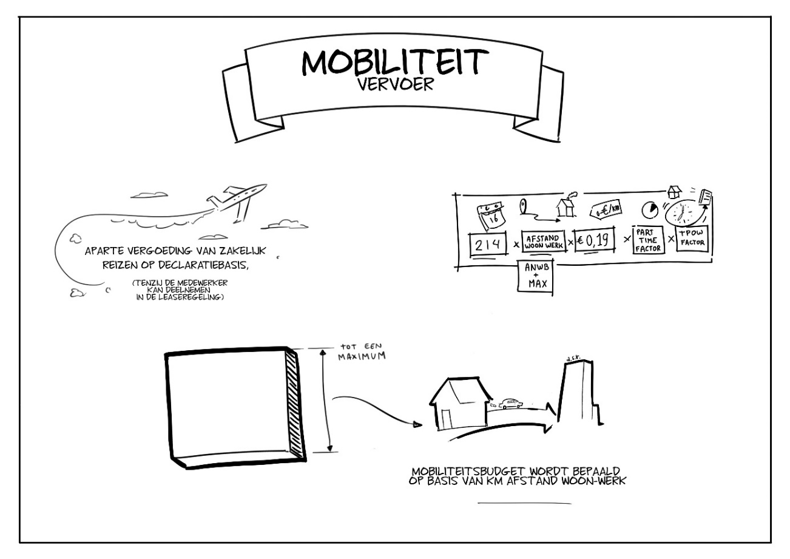

Inleiding
Onder mobiliteit verstaan wij alles dat te maken heeft met reizen. We vinden duurzaamheid belangrijk. a.s.r. wil dat stimuleren, ook als het gaat om het reizen van haar medewerkers.

6.1 Woon-werk kilometers
Als je een arbeidsovereenkomst hebt met ASR Nederland N.V. en geen gebruik kan maken van de leaseregeling, krijg je een tegemoetkoming in je reiskosten woon-werk.

Hoogte tegemoetkoming woon-werk kilometers
Je ontvangt maandelijks de fiscaal toegestane netto vergoeding per werkelijk gereisde kilometer.

Uitgangspunten
- Hoeveel dagen je naar kantoor hebt gereisd wordt bepaald aan de hand van het registratiesysteem van de toegangspoorten.
- We gaan uit van tweemaal de kilometerafstand woon-werk (heen- en terugreis).
- We maximeren het aantal km woon-werk op 40 km enkele reis.
- We maken gebruik van de ANWB routeplanner, waarbij de afstand woon-werk wordt bepaald
- op basis van je huisadres en het adres van je standplaats
- met als vervoermiddel de auto
- op basis van de snelste route
- Het maximaal fiscaal toegestane netto bedrag is in 2021 € 0,19 per km (op grond van de wettelijke regeling).

- We herrekenen je fiscale kilometers uitsluitend bij:
- verhuizing
- standplaatswijziging
- Je ontvangt geen tegemoetkoming in je woon-werk kilometers als je:
- gebruikt maakt van een vervoermiddel dat door a.s.r. ter beschikking wordt gesteld.
- een NS Business Card hebt.
- gebruik maakt van de leaseregeling.

6.2 Aanvulling netto reiskosten: Uitruil
Als je op grond van de wettelijke regeling meer netto reiskostenvergoeding had kunnen ontvangen dan je hebt ontvangen, kun je een bruto looncomponent uitruilen voor een aanvullende vergoeding. Deze aanvullende vergoeding wijst a.s.r. aan als eindheffingsloon (belastingvrij).

Voorwaarden uitruil
- De uitruil van loon wordt afzonderlijk, schriftelijk met je vastgelegd.
- Je moet a.s.r. vóór het einde van een kalenderjaar laten weten of je gebruik wilt maken van de uitruil. Je keuze blijft staan totdat je die weer intrekt.

6.3 Pandgebonden functies
Als je werkzaam bent in een pandgebonden functie (de functie kan niet tijd en plaats onafhankelijk worden uitgevoerd) geldt voor jou de systematiek van het Km mobiliteitsbudget zolang jij werkzaam bent in een pand gebonden functie. Jij ontvangt gedurende die periode geen thuiswerkbudget. De regeling Km mobiliteitsbudget is als bijlage 2 bij deze cao opgenomen en maakt onderdeel uit van deze cao.

6.4 Zakelijke kilometers
Als je geen gebruik kan maken van de leaseregeling kun je de in opdracht van je leidinggevende gemaakte zakelijke kilometers declareren.

Uitgangspunten
- Reis je met het openbaar vervoer dan kun je je kosten declareren op basis van 2de klas.
- Reis je met een privé-auto, dan kun je je kosten declareren op basis van een km-vergoeding van
€ 0,28 per km.
- De km-vergoeding voor zakelijke kilometers wordt binnen de regels die de fiscus stelt netto dan wel bruto uitbetaald.
- In de km-vergoeding voor zakelijke kilometers zijn alle kosten voor het vervoer inbegrepen. De vergoeding moet je ook gebruiken voor schade-inzittendenverzekering of cascoverzekering. Je kunt geen aanvullende kosten declareren zoals voor schades en verlies no-claim korting.
- Je kunt zakelijke parkeerkosten declareren.

Hoofdstuk 7 Waarderen > Belonen

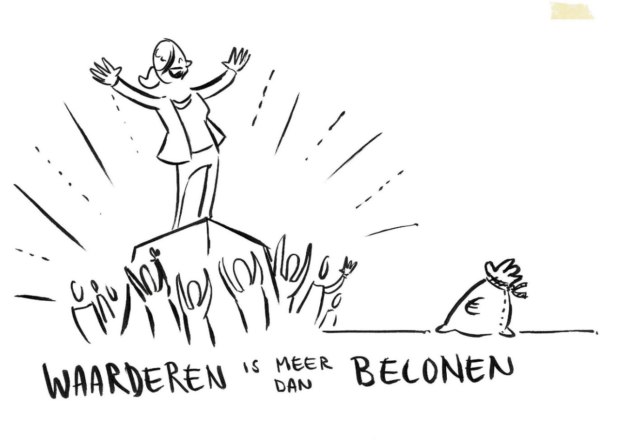

Inleiding
In dit hoofdstuk beschrijven we de afspraken die we met elkaar hebben gemaakt over het onderwerp beloning. Het hoofdstuk heet ‘waarderen is meer dan belonen’ en dat beschrijft wat de uitgangspunten zijn. Naast een materiële beloning in de vorm van een salaris, een vakantietoeslag, een 13de maand en eventuele toeslagen, spreekt a.s.r. zijn waardering voor je uit via immateriële vormen van beloning. Denk aan de mogelijkheden die je krijgt om tijd en plaats onafhankelijk te werken, opleidingen te volgen en te werken aan je duurzame inzetbaarheid en vitaliteit. Meer hierover lees je in de hoofstukken over de clusters.

7.1 Salaris en functie-indeling
a.s.r. hanteert een generiek functiehuis. Het bestaat uit functiefamilies (2021: 9) en sub-functiefamilies (2021: 36), op verschillende niveaus. De functieniveaus zijn gekoppeld aan de salarisschalen (2021: 17). Alle binnen a.s.r. bestaande functies worden ingedeeld in het functiehuis. De afspraken met betrekking tot functie-indeling kun je lezen in de OR Regelingen.

De Salarisschalen bij a.s.r.
De schalen hebben een maximum en een minimum bruto maandsalaris. Deze schaalsalarissen worden aangepast aan de structurele loonontwikkeling volgens De Andere Cao. De schaalsalarissen zijn exclusief vakantietoeslag, 13de maand en toeslagen.

Jouw bruto maandsalaris
Je bruto maandsalaris is gebaseerd op de schaal waarin je functie is ingedeeld. Je bruto maandsalaris is exclusief toeslagen (waaronder vakantietoeslag en 13de maand) en eventuele andere inkomstbestanddelen. Bij je indeling in de schaal houden we rekening met je ervaring en achtergrond. Als jouw salaris hoger is dan het schaalmaximum, drukken we dat uit in een percentage RSP boven 100%. Je ontvangt je maandsalaris aan het einde van de maand.

7.2 Je vakantietoeslag
Je hebt recht op 8% vakantietoeslag.
Uitgangspunten vakantietoeslag
- Je bouwt maandelijks 8% vakantietoeslag op over je vaste bruto maandsalaris.
- Je kunt kiezen hoe je je vakantietoeslag uitbetaald wilt hebben.
- Maandelijks of
- 1 maal per jaar in mei
- Als je geen keuze maakt, dan wordt je opgebouwde vakantietoeslag in mei uitbetaald.
- Je kunt je keuze voor het volgende kalenderjaar maken of aanpassen in november. Je keuze kan niet in de loop van een kalenderjaar of met terugwerkende kracht worden aangepast.
- Je ontvangt het deel van je vakantietoeslag dat je tot het moment van uitbetaling hebt opgebouwd.
- Als je uitdienst treedt wordt je vakantietoeslag, voor zover je die niet al uitbetaald hebt gekregen, naar rato uitbetaald.
- Als je geen salaris ontvangt, bouw je geen vakantietoeslag op.
- Je bouwt pensioen op over je vakantietoeslag.
- De betalingen van plus-uren, opdracht uren en opgeroepen uren uit Cluster Tijd zijn inclusief vakantietoeslag. Je bouwt hier geen vakantietoeslag over op.

7.3 Je 13de maand
Je hebt recht op een vaste 13e maand.
- Uitgangspunten 13de maand
- Je bouwt maandelijks je 13de maand op over je vaste bruto maandsalaris.
- Je kunt kiezen hoe je je 13de maand uitbetaald wilt hebben.
- Maandelijks of
- 1 maal per jaar in december
- Als je geen keuze maakt, wordt je opgebouwde 13de maand in december uitbetaald.
- Je kunt je keuze voor het volgende kalenderjaar maken of aanpassen in november. Je keuze kan niet in de loop van een kalenderjaar of met terugwerkende kracht worden aangepast.
- Je ontvangt het deel van je 13de maand, dat je tot het moment van uitbetaling hebt opgebouwd.
- Als je uitdienst treedt wordt je 13de maand, voor zover je die niet al uitbetaald hebt gekregen, naar rato uitbetaald.
- Als je geen salaris ontvangt, bouw je geen 13de maand op.
- Je bouwt pensioen op over je 13de maand.
- De betalingen van plus-uren, opdracht uren en opgeroepen uren uit Cluster Tijd zijn inclusief 13de maand. Je bouwt hier geen 13de maand over op.

7.4 Standaard Salarisschalen
a.s.r. hanteert standaard salarisschalen. De standaard salarisschalen zijn gebaseerd op de standaard jaarurennorm (1976). Dit is de grondslag voor de RSP-berekening.
Standaard salarisschalen op basis van een jaarurennorm van 1976, inclusief cao-verhoging (zie 7.9) per 1 januari 2021
Schaal | Min |  | Max
2 | 1.653,60 |  | 2.293,23
3 | 1.732,13 |  | 2.474,48
4 | 1.886,80 |  | 2.695,42
5 | 2.073,28 |  | 2.961,80
6 | 2.310,39 |  | 3.300,56
7 | 2.582,52 |  | 3.689,31
8 | 2.870,73 |  | 4.101,07
9 | 3.245,08 |  | 4.635,78
10 | 3.684,77 |  | 5.263,98
11 | 4.411,44 |  | 6.302,07
12 | 4.999,57 |  | 7.142,24
13 | 6.489,93 |  | 9.271,27
14 | 7.125,52 |  | 10.179,31
15 | 7.807,64 |  | 11.153,72
22 | 11.359,20 |  | 14.198,99
23 | 14.682,92 |  | 18.353,64
24 | 18.940,95 |  | 23.676,19

Standaard salarisschalen op basis van een jaarurennorm van 1976, inclusief cao-verhoging (zie 7.9) per 1 maart 2021
Schaal | Min | Max
2 | 1.690,81 | 2.344,83
3 | 1.771,10 | 2.530,16
4 | 1.929,25 | 2.756,07
5 | 2.119,93 | 3.028,44
6 | 2.362,37 | 3.374,82
7 | 2.640,63 | 3.772,32
8 | 2.935,32 | 4.193,34
9 | 3.318,09 | 4.740,09
10 | 3.767,68 | 5.382,42
11 | 4.510,70 | 6.443,87
12 | 5.112,06 | 7.302,94
13 | 6.635,95 | 9.479,87
14 | 7.285,84 | 10.408,34
15 | 7.983,31 | 11.404,68
22 | 11.614,78 | 14.518,47
23 | 15.013,29 | 18.766,60
24 | 19.367,12 | 24.208,90
Standaard salarisschalen op basis van een jaarurennorm van 1976, inclusief cao-verhoging (zie 7.9) per 1 maart 2022
Schaal | Min | Max
2 | 1.728,85 | 2.397,59
3 | 1.810,95 | 2.587,09
4 | 1.972,66 | 2.818,08
5 | 2.167,63 | 3.096,58
6 | 2.415,52 | 3.450,75
7 | 2.700,04 | 3.857,20
8 | 3.001,36 | 4.287,69
9 | 3.392,75 | 4.846,74
10 | 3.852,45 | 5.503,52
11 | 4.612,19 | 6.588,86
12 | 5.227,08 | 7.467,26
13 | 6.785,26 | 9.693,17
14 | 7.449,77 | 10.642,53
15 | 8.162,93 | 11.661,29
22 | 11.876,11 | 14.845,14
23 | 15.351,09 | 19.188,85
24 | 19.802,88 | 24.753,60

7.5 Aanvullende of andere afspraken
Voor een aantal specifieke groepen medewerkers en functies gelden aanvullende of andere afspraken.

7.6 Buitendienstfuncties
Als je werkt in een buitendienstfunctie dan gelden voor jou aparte aanvullende afspraken.

Afspraken Buitendienst
- Je ontvangt naast je bruto maandsalaris een buitendiensttoeslag van 25% van je bruto maandsalaris, voor zover dit bruto maandsalaris het maximum van het schaalsalaris van 100% RSP niet te boven gaat.
- Je bouwt geen vakantietoeslag en 13de maand op over je buitendiensttoeslag.
- Je bouwt pensioen op over je buitendiensttoeslag.
- Je ontvangt de buitendiensttoeslag maandelijks bij je salarisbetaling.
- Je ontvangt geen buitendiensttoeslag als je geen salaris ontvangt.
- De buitendiensttoeslag telt niet mee voor de jubileumuitkering.
- In aanvulling op de standaard salarisschalen is er een salarisschaal op basis van een jaarurennorm van 2080.
- De grondslag voor de RSP-berekening is een jaarurennorm van 2080.

7.7 Hoger en Senior Management functies
Als je werkt in een Hoger of Senior Management functie dan gelden voor jou aparte aanvullende afspraken.

Afspraken Hoger en Senior Management
- In aanvulling op de standaard salarisschalen is er een salarisschaal op basis van een jaarurennorm van 2080.
- De grondslag voor de RSP-berekening is een Jaarurennorm van 2080.
- Als je werkzaam bent in salarisgroep 13, 14 of 15 (Hoger Management functie) dan ontvang een vaste toeslag van 10,9 % van je bruto maandsalaris.
- Als je werkzaam bent in salarisgroep 22, 23 of 24 (Senior Management functie) dan ontvang je een vaste toeslag van 16,2 % van je bruto maandsalaris.
- Je ontvangt je vaste toeslag maandelijks bij je salarisbetaling.
- Je ontvangt geen vaste toeslag als je geen salaris ontvangt.
- Je bouwt geen pensioen op over je vaste toeslag.
- Je bouwt geen vakantietoeslag en 13de maand op over je vaste toeslag.
- De vaste toeslag telt niet mee voor de jubileumuitkering.

7.8 Jaarlijkse vaste salarisverhoging
We vinden perspectief binnen je functie belangrijk binnen de grenzen van de salarisschalen. Dat geven we mede vorm door een vaste salarisverhoging.

Uitgangspunten jaarlijkse vaste salarisverhoging
- De salarisverhoging wordt per 1 januari toegekend en vanaf januari uitbetaald.
- De salarisverhoging is niet afhankelijk van je functioneren.
- Je ontvangt de salarisverhoging alleen als je vóór 1 juli van het voorafgaande jaar in dienst bent getreden.
- De salarisverhoging bedraagt 3% van het maximum van je salarisschaal (parttime naar rato) in het kalenderjaar voorafgaand aan het jaar van toekenning. Je ontvangt door de salarisverhoging nooit meer salaris dan het maximum van deze salarisschaal.
- De vaste salarisverhoging wordt toegekend vanaf het kalenderjaar 2019.

7.9 Cao-verhoging
Passend bij de huidige ontwikkeling van de Nederlandse economie en de (financiële) ontwikkeling krijg je per 1 maart 2021 en per 1 maart 2022 een structurele loonsverhoging van 2,25% van je bruto maandsalaris.

7.10 Loon(door)betaling tijdens arbeidsongeschiktheid
Als je wegens ziekte niet in staat bent je bedongen arbeid te verrichten, ontvang je zolang je arbeidsovereenkomst voortduurt:
- Tijdens het eerste ziekte jaar:
- 100%
- Tijdens het tweede ziekte jaar:
- Als je geen werkzaamheden verricht en niet duurzaam en volledig arbeidsongeschikt bent: 70%
- Als je werkzaamheden verricht voor minder dan 50% van je bedongen arbeidsduur: 85%
- Als je werkzaamheden verricht voor ten minste 50% van je bedongen arbeidsduur: 100%
- Als je vervroegd een IVA uitkering ontvangt omdat je duurzaam en volledig arbeidsongeschikt bent: 100% (inclusief de IVA uitkering die je rechtstreeks van het UWV ontvangt en je WIA-excedent uitkering, die je rechtstreeks van de verzekeraar ontvangt.)
- Tijdens het derde ziektejaar over de periode dat aan a.s.r. een loonsanctie wordt opgelegd of sprake is van een verlenging van de wachttijd:
- Als je geen werkzaamheden verricht: 70%
- Als je werkzaamheden verricht voor minder dan 50% van je bedongen arbeidsduur: 85%
- Als je werkzaamheden verricht voor ten minste 50% van je bedongen arbeidsduur: 100%
- Tijdens het derde en volgende ziektejaar, als de loondoorbetalingsverplichting is geëindigd en de arbeidsovereenkomst voortduurt:
- Bij werkhervatting in je eigen functie: het salaris (ingeschaald zoals voorafgaand aan de arbeidsongeschiktheid) naar rato van het aantal uren dat je deze werkzaamheden verricht.
- Bij werkhervatting in een andere functie: het salaris, vastgesteld op basis van de inschaling van de functie naar rato van het aantal uren dat je deze werkzaamheden verricht. Daarbij wordt uitgegaan van het aantal ervaringsjaren dat je in je oude schaal hebt bereikt.
- Bij geen werkhervatting heb je geen recht op loondoorbetaling.

Uitgangspunten aanvulling
- Onder werkzaamheden verstaan we niet werkzaamheden op arbeidstherapeutische basis.
- Onder werkzaamheden verstaan we ook tijd die je besteedt aan omscholing.
- Je ontvangt het percentage van je bruto maandsalaris. Daarbij gaan we uit van je vaste bruto jaarsalaris, vermeerderd met je vakantietoeslag, 13de maand, eventuele buitendiensttoeslag, eventuele ploegentoeslag en eventuele vaste toeslag.
- Je ontvangt de aangegeven percentages van je bruto maandsalaris zolang je recht hebt op loondoorbetaling en je je uitkeringen krachtens de Ziektewet, WIA en/of WW aan a.s.r. hebt gecedeerd.
- De loon(door)betalingen worden (in afwijking van de wet) verminderd met het bedrag waarop je op grond van een wettelijke bepaling eventueel tegenover een derde aanspraak kan maken met betrekking tot je arbeidsongeschiktheid. Je ontvangt dan een voorschot op die schadeloosstelling ter hoogte van de loon(door)betalingen, als je aan a.s.r. alle rechten en aanspraken overdraagt, die je met betrekking tot je arbeidsongeschiktheid op grond van enige wettelijke bepaling tegenover derden kan doen gelden, tot het bedrag van die loon(door)betalingen.

7.11 Je uitzendrelatie wordt een arbeidsovereenkomst
Als je bij a.s.r. in dienst treedt, direct of binnen 6 maanden nadat je als uitzendkracht bij a.s.r. hebt gewerkt, telt (in afwijking van artikel 7: 668a lid 2 BW) de uitzendperiode mee als één arbeidsovereenkomst voor bepaalde tijd in een keten.

7.12 Pensioen
Pensioen gaat over ‘inkomen voor later’. Ook bij Het Andere Pensioen is het uitgangspunt, dat jij zelf meer verantwoordelijkheid kan nemen. Een pensioenregeling die jou keuzevrijheid biedt. Het Andere Pensioen is vanaf 1 januari 2021 van toepassing. Hieronder tref je de hoofdlijnen aan van Het Andere Pensioen. Meer informatie over de geldende pensioenregeling die op jou van toepassing is vind je in het bijbehorende pensioenreglement.
Pensioenregeling
Het Andere Pensioen is een individuele beschikbare premieregeling met een pensioenrichtleeftijd van 68 jaar. De regeling is ondergebracht bij a.s.r. Levensverzekeringen N.V.

Premiestaffel
Voor deze regeling wordt een staffel gehanteerd die is gebaseerd op 100% van 1% marktrentestaffel, met ambitie 1,875% opbouw:

Premiestaffel a.s.r. 1%
Leeftijd | <20 | 20-24 | 25-29 | 30-34 | 35-39 | 40-44 | 45-49 | 50-54 | 55-59 | 60-64 | 65-67
 | 23,3% | 24,3% | 25,5% | 26,9% | 28,3% | 29,8% | 31,4% | 33,1% | 35,2% | 37,5% | 39,8%

Maximum pensioengevend salaris
Het maximum pensioengevend salaris is € 112.189,- (2021) voor schaal 13 en hoger.
Voor medewerkers in schaal 1 t/m 12 is het maximum pensioengevend salaris € 106.893,- (2021)

Eigen bijdrage
De eigen bijdrage van de deelnemer bedraagt 4,5% van de pensioengrondslag.

Partner- en wezenpensioen
Het partnerpensioen- en wezenpensioen wordt op risicobasis verzekerd op basis van middelloonsystematiek.
De hoogte van het verzekerde partnerpensioen bedraagt 1,313% per dienstjaar vanaf 1 januari 2021 (of latere datum in dienst) tot aan de pensioendatum x de pensioengrondslag. Voor het wezenpensioen geldt een percentage van 0,263% per dienstjaar.

Pensioenreglement
De verdere details van de pensioenregeling zijn terug te vinden in het pensioenreglement, dat op jou van toepassing is.

Opgebouwde aanspraken tot 1 januari 2021
De reeds opgebouwde aanspraken tot 1 januari 2021 blijven gegarandeerd en worden niet overgedragen naar Het Andere Pensioen. De voorwaardelijke indexatie van de tot 1 januari 2021 opgebouwde aanspraken blijft ongewijzigd en bedraagt net als in voorgaande jaren maximaal de loonindex van het voorgaande jaar met een maximum van 3%. Dit wordt gefinancierd vanuit het toeslagdepot, zolang de middelen daarin toereikend zijn.
De waardevastheid van deze opgebouwde rechten kan op termijn onder druk komen te staan.
Om die reden starten we begin 2021 gesprekken om te zoeken naar een oplossing om de waardevastheid te verbeteren in de periode 2021-2025.

Uitzonderingen
Voor nieuwe a.s.r. medewerkers die collectief bij a.s.r. in dienst komen als gevolg van een fusie, overname of andere collectieve toetreding, geldt dat de a.s.r. pensioenregeling alleen op hen van toepassing is als dit tijdens hun indiensttreding bij a.s.r. expliciet door a.s.r. toegezegd is. Als dit niet zo is, dan houden zij de pensioenregeling zoals deze voor hen geldt bij indiensttreding.

7.13 RVU
Als je binnen 3 jaar de AOW gerechtigde leeftijd bereikt, kun je aanspraak maken op de RVU regeling (vervroegde uittreding) zoals deze in het Landelijk Pensioenakkoord is vastgelegd.

Uitgangspunten RVU
- Je dient minimaal 4 maanden van te voren een verzoek voor een RVU regeling in bij je leidinggevende.
- Gebruik maken van de RVU regeling is alleen mogelijk in overleg met en na goedkeuring van je leidinggevende.
- Je gaat op eigen verzoek uit dienst.
- De hoogte van de uitkering bedraagt maximaal € 22.164,- bruto per jaar (2021) en zal jaarlijks worden geïndexeerd.
- De uitkering die je ontvangt wordt berekend op basis van het aantal maanden tussen de datum uitdiensttreding en jouw AOW leeftijd en wordt naar rato aangepast aan jouw arbeidsomvang. De uitkering wordt binnen een maand na uitdiensttreding in één keer uitgekeerd.
- Je kunt de uitkering desgewenst aanvullen met eigen middelen of je pensioen eerder laten ingaan.
- Je kunt naast de RVU regeling geen aanspraak maken op een andere beëindigingsregeling (bijvoorbeeld op basis van Het Andere Plan).
Hoofdstuk 8 Transitie bepalingen

Inleiding
Voor jou geldt De Andere Cao. In het kader van de overgang van de oude regelingen die gelden tot 1 januari 2018 naar de nieuwe regelingen die golden vanaf 1 januari 2018 maakten we een aantal afspraken. Deze afspraken gelden voor medewerkers die vóór 1 januari 2018 in dienst waren van a.s.r. en medewerkers die een arbeidsovereenkomst met a.s.r. hebben gesloten of een aanbod voor een arbeidsovereenkomst hebben gekregen vóór 23 januari 2018.

8.1 Jouw Cao wordt De Andere Cao
Vanaf 1 januari 2018 gelden de volgende cao-regelingen niet meer voor jou.
- De Cao voor het verzekeringsbedrijf Binnendienst
- De Cao voor het verzekeringsbedrijf Buitendienst
- De Cao functie-indeling en beloningsstructuur Binnendienst ASR Nederland N.V.
- De Cao functie-indeling en beloningsstructuur Buitendienst ASR Nederland N.V.
- De Cao Keuzesysteem Arbeidsduur en Arbeidsvoorwaarden ASR Nederland N.V.
Voor deze cao’s komt De Andere Cao in de plaats. Daar waar in je individuele arbeidsovereenkomst wordt verwezen naar de Cao, moet je vanaf 1 januari 2018 lezen: De Andere Cao.

8.2 Personeelsgids
In De Andere Cao zijn een aantal onderwerpen geregeld die tot 1 januari 2018 in de Personeelsgids van a.s.r. waren opgenomen. Met ingang van 1 januari 2018 geldt de Personeelsgids niet meer. Sommige regelingen uit de Personeelsgids kun je terugvinden in de OR Regelingen. Ook zijn er onderdelen uit de Personeelsgids op Infonet geplaatst. Dit alles is gebeurd in overleg met de OR.

8.3 Vervallen regelingen en afspraken per 1 januari 2018
De volgende regelingen en afspraken gelden met ingang van 1 januari 2018 niet meer voor jou.
- Vakantietoeslag (3.1 Personeelsgids)
- Dertiende maand (3.2 Personeelsgids)
- Overwerk (3.3 Personeelsgids)
- Stand-by (3.4 Personeelsgids)
- Ploegendienst (3.5 Personeelsgids)
- Vakantie (4.1 Personeelsgids)
- Feestdagen (4.2 Personeelsgids)
- Buitengewoon verlof (4.3 Personeelsgids)
- Zwangerschaps-/bevallingsverlof (4.4 Personeelsgids)
- Ouderschapsverlof (4.5 Personeelsgids)
- Verloftaken voor zorgtaken en mantelzorg (4.6 Personeelsgids)
- Tegemoetkoming reiskosten woon-werkverkeer (6.1.2 Personeelsgids)
- Vergoeding reiskosten zakelijke reizen (6.1.3 Personeelsgids)
- Studiefaciliteiten (6.1.7. Personeelsgids)
- Reglement Keuzesysteem Arbeidsduur en Arbeidsvoorwaarden (7.5 Personeelsgids)
- Beoordelingsregeling (8.2 Personeelsgids)
- Overgangsmaatregel Reiskostenvergoeding woon-werk verkeer (Infonet)
- Individuele afspraken op het gebied van een tegemoetkoming in de reiskosten woon-werkverkeer (Infonet)
- Overgangsmaatregel Reiskostenvergoeding (Infonet)
- Overgangsmaatregel Reiskostenvergoeding Stad Rotterdam (Infonet)

8.4 Transitieafspraken
We hebben in 2018 een aantal afspraken gemaakt in het kader van de overgang naar De Andere Cao. Sommige van deze afspraken zijn ook nu nog relevant. Deze kun je hieronder lezen. In verband met de COVID pandemie maakten we voor het eerste kwartaal van 2021 een overbruggingsafspraak op het gebied van het thuiswerkbudget. Deze hebben we ook hieronder opgenomen.

8.4.1 Transitie afspraak 1: Studiekosten
De voor 1 januari 2018 met jou overeengekomen afspraken over studiekosten blijven gelden. Als je na 1 januari 2018 een nieuwe opleiding gaat doen, geldt wat in De Andere Cao is opgenomen.

8.4.2 Transitie afspraak 3: Tegemoetkoming in de reiskosten
Als je op grond van (een van) de volgende regelingen een hogere tegemoetkoming had dan het Km Mobiliteitsbudget van De Andere Cao, ontvang je daarvoor een bruto compensatie (DAC Compensatie).
- Tegemoetkoming reiskosten woon-werkverkeer (6.1.2 Personeelsgids)
- Overgangsmaatregel Reiskostenvergoeding woon-werk verkeer
- Individuele afspraken op het gebied van een tegemoetkoming in de reiskosten woon-werkverkeer
- Overgangsmaatregel Reiskostenvergoeding
- Overgangsmaatregel Reiskostenvergoeding Stad Rotterdam

8.5 Transitie afspraak 2019: 38/40 uur
Als je op 1 januari 2018 gekozen had voor een arbeidsduur van 39 of 40 uur krijg je in januari 2019 een schriftelijke bevestiging dat je jaarurennorm met ingang van 1 januari 2019 2028 (gemiddeld 39 uur per week) of 2080 (gemiddeld 40 uur per week) bedraagt. Je kunt er zelf voor kiezen hier geen gebruik van te maken. In dat geval blijft je jaarurennorm ongewijzigd.
Als je besluit af te zien van deze mogelijkheid of in de toekomst je jaarurennorm verlaagt, kan je niet nadien alsnog aanspraak maken op een jaarurennorm van 2028 of 2080.

8.6 Transitieafspraak 2021: COVID pandemie
Voor de periode van 1 januari 2021 t/m 31 maart 2021 wordt de thuiswerkfactor op 1 (in plaats van 0,6) vastgesteld. Dit resulteert in een thuiswerkbudget van €50,- netto per maand bij de standaard jaarurennorm (1976). Is je jaarurennorm lager dan 1976, dan ontvang je het thuiswerkbudget naar rato. Heb je een hogere jaarurennorm dan 1976, ontvang je niet meer dan €50,- netto.

Ondertekening De Andere Cao
Utrecht,

……………………
J.F. Sappelli
HR Directeur ASR Nederland N.V.

……………………
H. Pethke
R. Castelein
De Unie

……………………
T. Westerink
P. Fortuin
CNV Vakmensen

……………………
A.C.C. Falger
FNV Finance

Bijlage 1

Deze bijlage hoort bij 5.9 Werken in ploegen.
Artikel 3.5 Ploegendienstarbeid van de Cao voor het verzekeringsbedrijf Binnendienst 2016-2017
- Onder ploegendienstarbeid wordt verstaan: arbeid door twee of meer groepen werknemers verricht volgens een bepaald roulatiesysteem.
- Een werknemer zal zoveel mogelijk worden ontzien bij het opleggen van de verplichting tot het verrichten van ploegendienstarbeid als zijn individuele belastbaarheid hier aanleiding toe geeft. De belastbaarheid zal door de arbo-arts moeten worden aangegeven.
- Bij 2- of 3-ploegendienstregeling zal in principe op zaterdagen buiten het verlengde arbeidstijdenkader als omschreven in artikel 3.3, lid 1, op zondagen en op algemeen erkende feestdagen geen ploegendienstarbeid verricht worden.
- De werknemer in ploegendienst die overwerk verricht in directe aansluiting op of onmiddellijk voorafgaand aan de voor enige ploegendienst vastgestelde werktijd, zal de vastgestelde overwerkvergoeding als bedoeld in artikel 4.5 ontvangen. Als basis voor de berekening geldt het vaste uursalaris.
- Ten behoeve van de werknemer die in ploegendienst werkzaam is, zal een deugdelijke van de arbeidsplaats gesepareerde ruimte ter beschikking worden gesteld die geschikt is voor het doorbrengen van pauzes gedurende de werktijd.
- Ingeval het nuttigen van een warme maaltijd noodzakelijk is, wordt voor eventuele extra kosten die daarmee verband houden een redelijke vergoeding gegeven.
- De vaststelling van de ploegendienstregeling behoeft de instemming van de ondernemingsraad.

Artikel 4.6 Vergoeding bij werken in ploegendienst van de Cao voor het verzekeringsbedrijf Binnendienst 2016-2017
- De werknemer werkzaam in ploegendienst ontvangt een compensatie die bestaat uit: hetzij een ploegentoeslag in de vorm van een toeslag op het vaste salaris, hetzij een verkorting van de voor de onderneming geldende normale arbeidsduur dan wel een combinatie van beide.
2.a Bij ziekte van de werknemer zal de uitkering op grond van artikel 7:629 BW/artikel 4.9 van deze cao worden vermeerderd met de ploegentoeslag zoals deze gold op het moment voorafgaande aan de ziekte.
2.b Voor medewerkers die ziek zijn geworden voor 1 januari 2004 en op wie de Wet op de Arbeidsongeschiktheidsverzekering (en onderliggende wet- en regelgeving) van toepassing is, blijft het bepaalde in artikel 4.6 lid 2 uit de cao 2003-2004 van toepassing.
3.a Indien een werknemer die werkzaam is in ploegendienst om organisatorische dan wel om gezondheidsredenen in een andere functie wordt geplaatst waarvoor geen ploegendienst geldt, zal – voor zover daarmee inkomstenvermindering gepaard gaat – een afbouwregeling worden toegepast.
3.b Deze regeling strekt zich uit over een periode gelijk aan de tijd die in ploegendienst is gewerkt echter tot een maximum van 4 jaar. Gedeelten van maanden zullen daarbij naar boven worden afgerond op hele maanden. De afbouw geschiedt in maandelijkse termijnen. Indien tijdens de periode waarin in ploegendienst is gewerkt, de ploegentoeslag gewijzigd is, wordt indien de afbouwregeling van toepassing is, het gedurende de laatste 13 weken vóór beëindiging van de ploegendienstarbeid gemiddeld ontvangen ploegentoeslagbedrag in aanmerking genomen.
3.c Indien een werknemer wegens andere redenen dan genoemd in lid a. zelf verzoekt om ontheven te worden van ploegendienst, zal de werkgever zich inspannen om samen met de werknemer te zoeken naar een mogelijke andere functie waarin geen sprake is van ploegendienst.

3.5 Ploegendienst Personeelsgids 2017
VOOR WIE?
Binnendienstmedewerkers die werkzaam zijn in ploegendienst.

UITGANGSPUNTEN
De bepalingen die zijn opgenomen in artikel 3.5 (Ploegendienstarbeid) en artikel 4.6 (Vergoeding bij werken in ploegendienst) van de CAO-Binnendienst zijn van toepassing. Er wordt schriftelijk overeengekomen dat de medewerker in ploegendienst werkzaam is en derhalve in aanmerking komt voor de toeslag.

OMSCHRIJVING
Voor het werken volgens een ploegendienst rooster, waarbij sprake is van een roulerend patroon van dagdiensten en avond-/nachtdiensten, wordt per maand een vaste bruto toeslag betaald. Deze toeslag is 18% voor een tweeploegendienst rooster en 24% bij een drieploegendienst rooster. De ploegendiensttoeslag wordt berekend over het vaste bruto maandsalaris. Over de ploegendienst toeslag wordt vakantietoeslag betaald. De uitbetaalde ploegentoeslag wordt tevens meegenomen in de berekening van de dertiende maand en de pensioengrondslag.

De vergoeding van reiskosten geschiedt volgens de regeling tegemoetkoming reiskosten woon-werk verkeer. Indien de medewerker werkzaam is in een nacht- of weekenddienst en er is geen openbaar vervoer mogelijk, dan wordt de fiscaal toelaatbare reiskostenvergoeding per kilometer (2017: € 0,19) betaald met een maximum van 60 kilometer (d.w.z. 30 km enkele reis) per dienst.

Ingeval een medewerker vanwege een avond-/nachtdienst niet in de gelegenheid is het diner thuis te gebruiken of binnen kantoor (als deze faciliteit geboden wordt), kunnen de gemaakte kosten hiervoor tot een maximum bedrag van € 18 en binnen de voorwaarden die de fiscus hieromtrent stelt, worden gedeclareerd. Vergoeding van deze kosten vindt slechts plaats indien en voor zover vooraf toestemming is verkregen van de direct leidinggevende om deze kosten te maken. De direct leidinggevende is tevens degene aan wie de declaratie ter fiattering moet worden voorgelegd. Ingeval er sprake is van het verstrekken van een maaltijd door de werkgever vindt een en ander eveneens plaats binnen de voorwaarden die de fiscus hieromtrent stelt.

BIJ ZIEKTE OF ARBEIDSONGESCHIKTHEID

Bij de bepaling van het inkomen bij arbeidsongeschiktheid wordt de ploegendiensttoeslag meegenomen overeenkomstig hetgeen in de CAO is bepaald.
Bijlage 2

Deze bijlage hoort bij 6.3.

5.1.1 Km mobiliteitsbudget
Als je een arbeidsovereenkomst hebt met ASR Nederland N.V. en geen gebruik kan maken van de leaseregeling, krijg je maandelijks een km mobiliteitsbudget als tegemoetkoming in je reiskosten woon-werk.

Hoogte km mobiliteitsbudget
214 x tpow factor x km afstand woon-werk, gemaximeerd op 40 km x 2 x fiscaal toegestane netto bedrag x parttime factor : 12

Uitgangspunten km mobiliteitsbudget
- Voor de hoogte van het km mobiliteitsbudget gaan we uit van de wettelijke fiscale regeling voor de vaste vergoeding voor woon-werkverkeer (de wettelijke regeling).
- Alleen als het km mobiliteitsbudget fiscaal gericht vrijgesteld kan worden uitbetaald, is de vergoeding aangewezen als eindheffingsloon (belastingvrij).
- We gaan uit van 214 reguliere werkdagen per jaar (op grond van de wettelijke regeling).
- Hoeveel dagen je naar kantoor hebt gereisd wordt bepaald aan de hand van het registratiesysteem van de toegangspoorten.
- We gaan uit van 2 maal de km afstand woon werk (heen- en terugreis).
- We maximeren het aantal km woon-werk op 40 km.
- We maken gebruik van de ANWB-routeplanner, waarbij de afstand woon-werk wordt bepaald
- Op basis van je huisadres en het adres van je standplaats.
- Met als vervoermiddel de auto.
- Op basis van de snelste route.
- We houden rekening met een parttime factor. Als je een lagere jaarurennorm hebt dan 1976, berekenen we je km mobiliteitsbudget naar rato van het aantal dagen per week waarop je werkt, zoals vastgelegd in HR systeem.
- We gaan uit van een tpow factor van 0,7, tenzij je functie niet tijd en plaats onafhankelijk kan worden uitgevoerd. In dat geval gaan we uit van een tpow factor 1.
- Het maximaal fiscaal toegestane netto bedrag is in 2019 € 0,19 per km (op grond van de wettelijke regeling).
- We herrekenen uitsluitend bij
- Wijzigingen van je jaarurennorm en/of van het aantal dagen waarop je per week werkt
- Verhuizing
- Standplaatswijziging
- Je ontvangt geen km mobiliteitsbudget als je gebruik kunt maken van de leaseregeling.
- Als we verwachten dat je langere tijd geen werkzaamheden verricht, ontvang je je km mobiliteitsbudget maximaal over de lopende en de eerstvolgende kalendermaand. Je ontvangt je km mobiliteitsbudget daarna pas weer over de eerste van de maand volgend op de maand waarin je weer werkzaamheden verricht.
- Als we verwachten dat je korte tijd geen werkzaamheden verricht, ontvang je je km mobiliteitsbudget maximaal 6 weken tijdens die periode dat je geen werkzaamheden verricht.

Te veel netto reiskosten ontvangen: Verrekening
Het km mobiliteitsbudget wordt op basis van bovenstaande berekening maandelijks netto uitbetaald. Omdat we bij de berekening uitgaan van een aantal veronderstellingen kan het zo zijn dat aan het einde van het jaar blijkt dat je te veel netto reiskosten hebt ontvangen. Als dat het geval is, verrekent a.s.r. het netto te veel uitbetaalde bedrag via je salarisbetaling (inhouding op je netto loon). Vervolgens kent a.s.r. je een bruto vergoeding toe voor eenzelfde bedrag als je netto moet terugbetalen, waarop door a.s.r. op je loonstrook normaal loonheffing wordt ingehouden.

Aanvulling netto reiskosten: Uitruil
Het km mobiliteitsbudget wordt op basis van bovenstaande berekening maandelijks netto uitbetaald. Omdat we bij de berekening uitgaan van een aantal veronderstellingen kan het zo zijn dat aan het einde van het jaar blijkt dat je minder netto reiskosten (km mobiliteitsbudget) hebt ontvangen dan volgens de fiscale wettelijke regeling voor vaste vergoeding van reiskosten woon-werkverkeer mogelijk was. Als je op grond van de wettelijke regeling meer netto reiskostenvergoeding had kunnen ontvangen dan je hebt ontvangen, kun je een bruto looncomponent uitruilen voor een aanvullende vergoeding. Deze aanvullende vergoeding wijst a.s.r. aan als eindheffingsloon (belastingvrij).

Fiscaal: Voorwaarden uitruil
- Het uitruilen voor een netto reiskostenvergoeding op basis van 214 dagen (jaarurennorm 1976) is alleen mogelijk als je aantoonbaar op fulltime basis minimaal 128 dagen naar kantoor hebt gereisd. Heb je een lagere jaarurennorm en werk je minder dan 5 dagen per week, dan wordt dit naar rato van het aantal dagen per week waarop je werkt berekend.
- Hoeveel dagen je naar kantoor hebt gereisd wordt bepaald aan de hand van het registratiesysteem van de toegangspoorten.
- Heb je feitelijk op fulltime basis niet ten minste 128 dagen naar kantoor gereisd, dan gaat de fiscus uit van het werkelijk aantal dagen dat je gereisd hebt. Heb je een lagere jaarurennorm en werk je op minder dan 5 dagen per week, dan wordt dit naar rato berekend.
- De uitruil van loon wordt afzonderlijk, schriftelijk met je vastgelegd.
- Je moet a.s.r. vóór het einde van het kalenderjaar laten weten of je gebruik wilt maken van de uitruil.

